МІНІСТЕРСТВО ОСВІТИ І НАУКИ УКРАЇНИ
ЗАПОРІЗЬКИЙ НАЦІОНАЛЬНИЙ УНІВЕРСИТЕТ
ЮРИДИЧНИЙ ФАКУЛЬТЕТ

_______________________________________конституційного і трудового права___________________________
(повна назва кафедри)

Кваліфікаційна робота
__________________________магістр_________________
(рівень вищої освіти)

на темуПублічно-правові режими малої приватизації, як об`єкт консолідуючої діяльності правоохоронних та правозахисних органів в Україні та зарубіжних країнах

__________________________________________________________________
__________________________________________________________________

Виконав: студент магістратури, групи______
спеціальності
________________________262 правоохоронна діяльність ___________
(шифр і назва спеціальності)

___________________________________________Овечко Михайло Валерійович____________________
^{(ініціали та прізвище)}
Керівник _________ Пелех І.В., доцент кафедри конституційного та трудового права, к.ю.н.__________________
(посада, вчене звання, науковий ступінь, прізвище та ініціали)
Рецензент___________________________
(посада, вчене звання, науковий ступінь, прізвище та ініціали)

Запоріжжя – 2019
МІНІСТЕРСТВО ОСВІТИ І НАУКИ УКРАЇНИ
ЗАПОРІЗЬКИЙ НАЦІОНАЛЬНИЙ УНІВЕРСИТЕТ

Факультет_________________________________________________________

Кафедра___________________________________________________________
Рівень вищої освіти_________________________________________________

Спеціальність ______________________________________________________

(шифр і назва)

ЗАТВЕРДЖУЮ
Завідувач кафедри______________
«_____»_____________20____року

З А В Д А Н Н Я

НА КВАЛІФІКАЦІЙНУ РОБОТУ СТУДЕНТУ
____________________________________________________________________
(прізвище, ім’я, по батькові)

- Тема роботи (проекту) _______________________________________________
____________________________________________________________________
____________________________________________________________________
керівник роботи _____________________________________________________,
(прізвище, ім’я, по батькові, науковий ступінь, вчене звання)
затверджені наказом ЗНУ від «____»___________20___року №______________
- Строк подання роботи _________________________ __________________
- Вихідні дані до роботи _______________________________________________
__________________________________________________________________
__________________________________________________________________
- Зміст розрахунково-пояснювальної записки (перелік питань, які потрібно розробити) __________________________________________________________
__________________________________________________________________
- Перелік графічного матеріалу (з точним зазначенням обов’язкових креслень) ____________________________________________________________________
_________________________________________________________________
__________________________________________________________________
- Консультанти розділів роботи
Розділ | Прізвище, ініціали та посада  консультанта | Підпис, дата
 |  | завдання  видав | завдання  прийняв

- Дата видачі завдання____________________________________________

КАЛЕНДАРНИЙ ПЛАН

№  з/п | Назва етапів кваліфікаційної роботи | Строк виконання етапів роботи | Примітка

Студент ________________ ______________________________________
(підпис) (ініціали та прізвище)
Керівник роботи (проекту) _______________ ________________________
^{(підпис)} ^{(ініціали та прізвище)}

Нормоконтроль пройдено

Нормоконтролер _____________ __________________________________
^{(підпис)} ^{(ініціали та прізвище)}

РЕФЕРАТ

Овечко М.В. Публічно-правовий режим малої приватизації, як об’єкт консолідуючої діяльності правоохоронних органів та правозахисних органів в Україні та зарубіжних країнах. – Запоріжжя, 2020. – 116 с.
Кваліфікаційна робота складається зі 116 сторінок, містить 107 джерел використаної інформації
Приватизація державного та комунального майна стала одним з важливих напрямів соціально-економічних реформ в Україні. Її роль у формуванні основ ринкової економіки є незаперечною. Водночас, непослідовність та непрозорість приватизаційних процесів створили умови для неоднозначної її оцінки з боку громадянського суспільства. За результатами опитування громадян, 48,5 % респондентів демонструють незадоволеність результатами малої приватизації в Україні до 2018 р., а 34,7 % – дезорієнтовані у цій сфері. Однією з причин неефективності приватизації стала безкарність приватизаційних правопорушень, обумовлена недосконалістю правової конструкції ст. 166-14 Кодексу України про адміністративні правопорушення, за якою у 2014–2015 рр. не було порушено жодної справи, а у 2016 та 2017 рр. лише по 2 справи.
Однією з головних причин неефективності вітчизняної малої приватизації та викривлення її первинної соціально спрямованої мети став недосконалий механізм адміністративно-правового регулювання, що не відповідав рівню розвитку економіки та суспільства, про що засвідчили 24,4 % опитаних громадян.
Історія приватизації в Україні свідчить, що саме мала приватизація приносить найбільшу користь: забезпечує державі отримання доходів до бюджету та зміцнює середній клас. Уже на першому етапі проведення приватизації вітчизняне законодавство містило термін «мала приватизація», проте досі немає його нормативного закріплення. Економічні показники та результати вивчення громадської думки у цій сфері засвідчили проблеми публічного управління малою приватизацією.
У 2018 р. було прийнято Закон України «Про приватизацію державного і комунального майна», у зв‘язку з чим значно збільшився обсяг малої приватизації. У 2018 р. було продано близько 250 з 818 об‘єктів малої приватизації на відкритих торгах, в яких взяло участь 6,5 тис. учасників. У результаті у 2018 р. від продажу об‘єктів малої приватизації отримано 550 млн. грн.
Мета роботи полягає у тому, щоб на підставі системного аналізу положень теорії адміністративного права, національного законодавства та практичної діяльності визначити зміст та особливості публічно-правового режиму малої приватизації в Україні.
Об’єктом дослідження є суспільні відносини у сфері правового регулювання малої приватизації в Україні.
Предметом дослідження є публічно-правовий режим малої приватизації, як об’єкт консолідуючої діяльності правоохоронних органів та правозахисних органів в Україні та зарубіжних країнах.
ДЕРЖАВНЕ МАЙНО, КОМУНАЛЬНЕ МАЙНО, КОНСОЛІДУЮЧА ДІЯЛЬНІСТЬ, МАЛА ПРИВАТИЗАЦІЯ, ПРАВОЗАХИСНІ ОРГАНИ, ПРАВООХОРОННІ ОРГАНИ, ПРИВАТИЗАЦІЯ, ПУБЛІЧНО-ПРАВОВИЙ РЕЖИМ

SUMMARY

Ovechko M.V The public-law regime of small-scale privatization, as an object of consolidation of law enforcement and human rights bodies in Ukraine and foreign countries. - Zaporizhzhia, 2020. - 116 p.
The qualification work consists of 116 pages, contains 107 sources of information used
Privatization of state and communal property has become one of the important areas of socio-economic reform in Ukraine. Its role in shaping the foundations of a market economy is indisputable. At the same time, the inconsistency and the opacity of the privatization processes created conditions for its ambiguous assessment by civil society. According to a survey of citizens, 48.5% of respondents show dissatisfaction with the results of small-scale privatization in Ukraine by 2018, and 34.7% are disoriented in this area. One of the reasons for the inefficiency of privatization was the impunity of privatization offenses caused by the imperfection of the legal structure of Art. 166-14 of the Code of Ukraine on Administrative Offenses, under which no cases were brought in 2014-2015, and in 2016 and 2017 only two cases.
One of the main reasons for the inefficiency of domestic small-scale privatization and the distortion of its primary socially-oriented goal was the imperfect mechanism of administrative and legal regulation, which did not correspond to the level of economic and social development, as evidenced by 24.4% of the polled citizens.
The history of privatization in Ukraine shows that small-scale privatization is of greatest benefit: it provides the state with budget revenues and strengthens the middle class. Already at the first stage of privatization, the domestic legislation contained the term "small privatization", but it still does not have its normative fixing. Economic indicators and public opinion polls in this area testify to the problems of public management of small-scale privatization.
In 2018, the Law of Ukraine “On Privatization of State and Communal Property” was adopted, which led to a significant increase in small-scale privatization. In 2018, about 250 of the 818 small-scale privatization privately-owned units were sold, with 6.5 thousand participants. As a result, in 2018, UAH 550 million was received from the sale of small-scale privatization.
The purpose of the work is to determine, on the basis of a systematic analysis of the provisions of the theory of administrative law, national legislation and practical activity, the content and features of the public-law regime of small-scale privatization in Ukraine.
The subject of the study is public relations in the field of legal regulation of small-scale privatization in Ukraine.
The subject of the study is the public-law regime of small-scale privatization, as an object of consolidation of law enforcement and human rights bodies in Ukraine and foreign countries.
STATE PROPERTY, COMMUNAL PROPERTY, CONSOLIDATION ACTIVITY, SMALL-SCALE PRIVATIZATION, HUMAN RIGHTS BODIES, LAW ENFORCEMENT AGENCIES, PRIVATIZATION, PUBLIC-LAW REGIME

ЗМІСТ

РОЗДІЛ 1 ПОЯСНЮВАЛЬНА ЗАПИСКА……………………………… | 9
РОЗДІЛ 2 ПРАКТИЧНА ЧАСТИНА………………………………………. | 66
2.1. Результатами соціологічного опитування громадян у Дніпропетровській, Запорізькій, Херсонській областях щодо ефективності малої приватизації в Україні…………………………. | 66
2.2. Аналіз рішень адміністративних та господарських судів при вирішенні спорів у сфері малої приватизації……………………… | 75
2.3. Процедура малої приватизації в аспекті консолідуючої діяльності правоохоронних та правозахисних органів…………… | 82
ВИСНОВКИ………………………………………………………………… | 99
ПЕРЕЛІК ВИКОРИСТАНИХ ДЖЕРЕЛ…………………………………… | 103

РОЗДІЛ 1. ПОЯСНЮВАЛЬНА ЗАПИСКА

Актуальність теми. Приватизація державного та комунального майна стала одним з важливих напрямів соціально-економічних реформ в Україні. Її роль у формуванні основ ринкової економіки є незаперечною. Водночас, непослідовність та непрозорість приватизаційних процесів створили умови для неоднозначної її оцінки з боку громадянського суспільства. За результатами опитування громадян, 48,5 % респондентів демонструють незадоволеність результатами малої приватизації в Україні до 2018 р., а 34,7 % – дезорієнтовані у цій сфері. Однією з причин неефективності приватизації стала безкарність приватизаційних правопорушень, обумовлена недосконалістю правової конструкції ст. 166-14 Кодексу України про адміністративні правопорушення, за якою у 2014–2015 рр. не було порушено жодної справи, а у 2016 та 2017 рр. лише по 2 справи.
Однією з головних причин неефективності вітчизняної малої приватизації та викривлення її первинної соціально спрямованої мети став недосконалий механізм адміністративно-правового регулювання, що не відповідав рівню розвитку економіки та суспільства, про що засвідчили 24,4 % опитаних громадян.
Історія приватизації в Україні свідчить, що саме мала приватизація приносить найбільшу користь: забезпечує державі отримання доходів до бюджету та зміцнює середній клас. Уже на першому етапі проведення приватизації вітчизняне законодавство містило термін «мала приватизація», проте досі немає його нормативного закріплення. Економічні показники та результати вивчення громадської думки у цій сфері засвідчили проблеми публічного управління малою приватизацією.
У 2018 р. було прийнято Закон України «Про приватизацію державного і комунального майна», у зв‘язку з чим значно збільшився обсяг малої приватизації. У 2018 р. було продано близько 250 з 818 об‘єктів малої приватизації на відкритих торгах, в яких взяло участь 6,5 тис. учасників. У результаті у 2018 р. від продажу об‘єктів малої приватизації отримано 550 млн. грн. Через результативність малої приватизації Фонд державного майна України (далі – ФДМУ) затвердив перелік об‘єктів малої приватизації, що підлягають продажу у 2019 р., який вже нараховує 792 об‘єкти.
З урахуванням зазначеного та з огляду на відсутність фундаментальних досліджень, присвячених питанням адміністративно-правового регулювання малої приватизації в Україні у сучасному вітчизняному науковому просторі тематика роботи набуває достатньої актуальності та потребує ґрунтовного аналізу.
Об’єктом дослідження є суспільні відносини у сфері правового регулювання малої приватизації в Україні.
Предметом дослідження є публічно-правовий режим малої приватизації, як об’єкт консолідуючої діяльності правоохоронних органів та правозахисних органів в Україні та зарубіжних країнах..
Мета і задачі дослідження. Мета роботи полягає у тому, щоб на підставі системного аналізу положень теорії адміністративного права, національного законодавства та практичної діяльності визначити зміст та особливості публічно-правового режиму малої приватизації в Україні.
Для досягнення вказаної мети в роботі поставлено й вирішено такі основні задачі:
- розглянути поняття та ознаки малої приватизації;
- вивчити суб’єкти забезпечення малої приватизації в Україні;
- охарактеризувати правовий режим малої приватизації;
- здійснити огляд зарубіжного досвіду правового регулювання як об’єкта консолідуючої діяльності правоохоронних та правозахисних органів.
Ступінь наукової розробки теми. Під час дослідження адміністративно-правових відносин, правового статусу суб‘єктів малої приватизації та учасників адміністративних правовідносин у цій сфері, особливостей публічно-правового режиму малої приватизації використовувались результати роботи таких вчених, як: В. Б. Авер‘янов, С. М. Алфьоров, Д. Н. Бахрах, В.В. Галунько, Є. В. Гармаш, І. П. Голосніченко, В. В. Доненко, З. Р. Кісіль, Т. О. Коломоєць, В. К. Колпаков, С. В. Кувакін, Ю. Д. Кунєв, Є. В. Курінний, Ю. Д. Кучинський, Є. О. Легеза, О. В. Литовченко, О. А. Лукашев, П. С. Лютіков, А. В. Макаренко, П. В. Макушев, Р. В. Миронюк, Т. П. Мінка, О. В. Негодченко, С. С. Овчарук, Д. В. Приймаченко, А. А. Пухтецька, О. І. Харитонов, Ю. М. Фролов, Е. О. Шевченко та ін. Роботи названих учених були присвячені загальнотеоретичним питанням адміністративно-правового регулювання суспільних відносин в інших сферах. Одними з перших науковців, які запропонували нову парадигму приватизації як державно-управлінської діяльності щодо об‘єктів державної власності, були М. В. Чечетов та Н. В. Савенко, результати роботи яких започаткували новий підхід до публічного адміністрування у сфері малої приватизації.
Питання публічно-правового регулювання малої приватизації не були предметом монографічних досліджень або вивчалися переважно в межах окремих наукових публікацій. У зв‘язку із цим, а також з урахуванням активізації суспільних відносин у сфері малої приватизації, публічної потреби у вирішенні чи мінімізації проблем застосування норм чинного Закону України «Про приватизацію державного і комунального майна» від 18 січня 2018 року питання адміністративно-правового регулювання малої приватизації набувають актуальності.
Опис проблеми, що досліджується.
Первинною головною метою роздержавлення та приватизації державної власності в Україні відповідно до Концепції роздержавлення і приватизації підприємств, землі та житлового фонду, було створення багатоукладної соціально орієнтованої ринкової економіки. Водночас, констатує Розпутенко І. В., приватизація держмайна в Україні стала одним з наріжних каменів соціально-економічних реформ в Україні. Її роль у формуванні підвалин ринкової економіки, створенні критичної маси ефективних приватних власників є в теорії питання незаперечною. Проте завдання приватизації, які звузилися до суто фіскальних, непослідовність, непрозорість і надмірна політизація приватизаційних процесів заклали серйозне підґрунтя для неоднозначної оцінки з боку експертів, політиків, представників громадянського суспільства, створили передумови для політичного протистояння, що, зрештою, перешкодило формуванню коректної приватизаційної стратегії. Як наслідок, перебіг приватизаційних процесів в Україні, наголошує Розпутенко І. В., характеризується неефективною державною політикою у сфері приватизації. Країна так і не побачила реалізації задекларованих принципів економічної ефективності, соціальної справедливості, не кажучи вже про відновлення принципу національної справедливості, принаймні для корінної нації – українців. Однією із головних причин не досягнення цілей вітчизняної приватизації, ми вважаємо, також є недооцінка ролі адміністративно-правових відносин у цій сфері та не відповідність їх правового регулювання рівню розвитку економіки та суспільства.
Дослідження адміністративно-правових відносин у сфері приватизації обґрунтовується необхідністю виявлення шляхів удосконалення правового регулювання, корегування та нівелювання окремих негативних тенденцій попередніх етапів приватизації, створення умов для повернення довіри громадян України до цих процесів на сучасному етапі приватизації державного та комунального майна, що розпочався із прийняттям Закону України «Про приватизацію державного і комунального майна» від 18 січня 2018 року.
Науковою спільнотою ґрунтовно досліджено поняття, зміст, ознаки, структуру та елементи адміністративно-правових відносин. Свій вклад у розвиток концепції адміністративно-правових відносин зробили такі науковці як В. Б. Авер‘янов, С.М. Алфьоров, Д.Н. Бахрах, В. В. Галунько, І.П. Голосніченко, З.Р. Кісіль, Т.О. Коломоєць, Є.В. Курінний, Ю.Д. Кучинський, О.В. Литовченко, А.В. Макаренко, С.Г. Стеценко, О.І. Харитонов, Е.О. Шевченко та інші. Проте, процес вивчення адміністративно-правових відносин в сфері малої приватизації ускладнюється тим, що в Україні відсутні фундаментальні наукові дослідження з цього питання. Незважаючи на достатню актуальність цієї проблеми, монографічних досліджень щодо адміністративно-правових відносин в сфері малої приватизації в Україні не проводилось.
Зміст, поняття та ознаки адміністративно-правових відносин науковцями досліджено достатньо повно. Так, В.В. Галунько та В.І. Оліфер характеризують адміністративно-правові відносини як форму соціальної взаємодії публічної адміністрації та об‘єктів публічного управління, що виникає на підставі адміністративно-правих норм з метою забезпечення прав та свобод людини і громадянина, нормального функціонування громадянського суспільства і держави, учасники якої мають суб‘єктивні права і несуть юридичні обов‘язки. А.В. Макаренко визначає ці відносини як урегульовані нормами адміністративного права суспільні відносини, в яких їхні сторони (суб‘єкти) взаємопов‘язані й взаємодіють внаслідок здійснення суб‘єктивних прав і обов‘язків, встановлених і гарантованих відповідними адміністративно-правовими нормами. С.Г. Стеценко, визначає адміністративно-правові відносини як результат впливу адміністративно-правових норм на поведінку суб‘єктів адміністративного права, внаслідок якого між ними виникають правові зв‘язки. На думку С.М. Алфьорова, С.В. Ващенко, М.М. Долгополової, адміністративно-правові відносини це різновид юридичних відносин, які виникають на основі адміністративно-правових норм, формально закріплених у правових актах, вони виявляють себе переважно у вигляді відносин право-регулятивних та правоохоронних, мають організаційний та виконавчо-розпорядчий характер, захищені державним примусом. За А.П. Клюшніченком, адміністративно-правові відносини являють собою урегульовані нормами адміністративного права суспільні відносини, де їх учасники виступають носіями прав та обов‘язків у сфері державного управління. За концепцією О.А. Харитонова ці відносини є урегульованими адміністративно-правовою нормою суспільними відносинами, що складаються у галузі державного управління та адміністративної охорони публічного правопорядку, один з учасників або всі учасники яких є носіями владних повноважень, а також суб‘єктивних прав та юридичних обов‘язків, які перебувають під охороною держави. З точки зору Т.О. Коломоєць, адміністративні правовідносини це суспільні відносини, врегульовані нормами адміністративного права, суб‘єкти яких наділені правами і обов‘язками у сфері забезпечення органами виконавчої влади і органа ми місцевого самоврядування реалізації та захисту прав, свобод і законних інтересів фізичних і юридичних осіб. На думку Д.М. Павлова, адміністративно-правові відносини можна визначити як форму виявлення державно-управлінських відносин, результат впливу адміністративно-правових норм на поведінку суб‘єктів сфери державного управління, внаслідок чого між ними виникають сталі правові зв‘язки державно-владного характеру. Кісіль З.Р., Кісіль Р.В. вважають, що адміністративно-правові відносини це різновид юридичних відносин, що виникають на основі адміністративно-правових норм, формально закріплених у правових актах. В.Б. Авер‘янов зазначає, що адміністративно-правові відносини – це врегульовані нормами адміністративного права суспільні відносини, що мають публічно-владний характер, оскільки один з їх суб‘єктів обов‘язково має юридично-владні повноваження щодо інших учасників цих відносин,в яких їх сторони (суб‘єкти) взаємозв‘язані й взаємодіють шляхом здійснення суб‘єктивних прав і обов‘язків, встановлених і гарантованих відповідними адміністративно-правовими нормами. На думку Д.М. Бахраха адміністративно-правові відносини – це врегульовані нормами адміністративного права суспільні відносини, що складаються в сфері діяльності виконавчої влади. О.М. Якуба під адміністративними відносинами пропонує розуміти суспільні відносини, що регулюються адміністративно-правовому нормами, в яких одна із сторін наділена правом вимагати від іншої сторони і процесі виконавчої та розпорядчої діяльності дотримання поведінки, вказаної в адміністративно-правовій нормі, а також це відношення охороняється державою. І.П. Голосніченко формулює таке визначення адміністративно-правових відносин: система прав та обов‘язків органів державної виконавчої влади, посадових осіб і службовців, громадян та інших суб‘єктів.
Відповідно до наведених визначень науковці визначають певне коло ознак адміністративно-правових відносин. Так, Литовченко О.В., наголошує, що усі адміністративно-правові відносини мають такі ознаки як : а) вони є різновидом правовідносин, а отже їм притаманні усі основні властивості останнім; б) мають державно-владну природу, яка проявляється у двох аспектах: по-перше, у тому, що як мінімум одна із сторін є суб‘єктом державно-владної діяльності; по-друге, пов‘язані із реалізацією владних повноважень; в) їм властивий управлінський характер; г) можуть виникати з ініціативи лише однієї сторони і без згоди на це іншої; в) як правило сторони перебувають у нерівному правовому становищі. Е.О. Шевченко виділяє такі ознаки адміністративно-правових відносин: 1) виникнення у сфері публічного управління; 2) однією зі сторін обов‘язково є орган влади; 3) врегульовані адміністративно-правовими нормами; 4) їх учасники виступають носіями прав і обов‘язків у сфері державного управління; 5) мають державно-публічний характер; 6) є стосунками влади-підпорядкування і визначаються юридичною нерівністю сторін; 7) можуть виникнути за ініціативою будь-якого суб‘єкта адміністративного права, згода іншої сторони не є обов‘язковою; 8) порушення стороною своїх обов‘язків зумовлює її відповідальність перед державою в особі її компетентних органів; 9) для органів управління їх права є одночасно і обов‘язками; 10) за порушення застосовуються, як правило, заходи адміністративного примусу; 11) спори між сторонами мають особливий правовий режим забезпечення законності (адміністративний і судовий). Наведені поняття та ознаки адміністративно-правових відносин дозволяють визначити їх особливості у сфері малої приватизації.
З урахуванням визначення поняття приватизація та критеріїв малої приватизації, що визначаються Законом України «Про приватизацію державного і комунального майна» від 18 січня 2018 року ми вважаємо, що поняття «мала приватизація» повинно відображати такі його основні ознаки: 1) за змістом це суспільні відносини; 2) суб‘єктами цих відносин є суб‘єкти приватизації, визначені у ст. 6 Закону України «Про приватизацію державного і комунального майна»; 3) об‘єктами відносин є об‘єкти малої приватизації (ст. 5); 4) переліки об‘єктів малої приватизації державної власності, що підлягають приватизації, затверджуються Фондом державного майна України чи ухвалюється місцевою радою (ст. 11); 5) способом відчуження об‘єктів малої приватизації є продаж виключно на електронних аукціонах (ст. 15 ). Таким чином, ми вважаємо, що мала приватизація це сукупність суспільних відносин, що існують у процесі взаємодії суб‘єктів приватизації при застосуванні заходів організаційного, технічного, інформаційного, правового характеру, пов‘язаних із підготовкою, проведенням та оформленням результатів продажу на електронних аукціонах єдиних майнових комплексів державних і комунальних підприємств, їх структурних підрозділів, окремого майна, об‘єктів незавершеного будівництва, об‘єктів соціально-культурного призначення, пакетів акцій, інших об‘єктів, вартість яких згідно з даними фінансової звітності за останній звітний рік не перевищує 250 мільйонів гривень, у результаті якого право власності переходить від держави чи територіальної громади до громадян та юридичних осіб. Частину цих відносин складають адміністративно-правові відносини.
Адміністративно-правові відносини у сфері малої приватизації як і всі суспільні відносини мають відповідну структуру, під якою розуміють сукупність складових і спосіб (порядок) їх взаємозв‘язку між собою. Згідно з загальноприйнятим поділом до структури правовідносин включають: 1) об‘єкт; 2) суб‘єкти; 3) зміст правовідносин (право і обов‘язок). Розглянемо склад адміністративно-правових відносин у сфері малої приватизації.
Об‘єкт адміністративно-правових відносин у сфері малої приватизації відіграє роль ключового у цих відносинах. Правильне визначення об‘єкту дозволяє обґрунтовано застосовувати передбачені законодавством адміністративно-правові засоби регулювання відносин у сфері малої приватизації, та досягти кінцевої мети цього процесу. Існують різні наукові концепції об‘єкта адміністративно-правових відносин. Деякі автори вважають, що об‘єктом відносин адміністративного права є дії, поведінка людей - учасників управлінських відносин. Інші вчені поділяють об‘єкт на два види: перший - це предмети і матеріальні речі, другий - немайнові відносини (дії, поведінка людей). Є.В. Курінний вважає, що об‘єкт адміністративно-правових відносин не може перебувати в динаміці - навпаки, він знаходиться у статичному стані, навколо нього відбуваються дії або події, що стосуються конкретних суб‘єктів. Є.В. Курінний наполягає на тому, що об‘єкт відносин адміністративного права - це частина загальних (публічних) потреб та інтересів, що реалізуються за допомогою норм адміністративного права. Ми вважаємо, що об‘єкт адміністративно-правових відносин у сфері малої приватизації має подвійну природу це і сукупність публічних потреб та інтересів, які реалізуються нормами адміністративного права у сфері малої приватизації, і об‘єкти матеріального світу визначені у ч. 2 ст. 5 Закону України «Про приватизацію державного та комунального майна». На наш погляд, перелік сукупних публічних потреб та інтересів визначений законодавцем у ч. 1 ст. 2 Закону України «Про приватизацію державного та комунального майна», а саме прискорення економічного зростання, залучення іноземних і внутрішніх інвестицій, зменшення частки державної або комунальної власності у структурі економіки України шляхом продажу об‘єктів приватизації ефективному приватному власнику.
Наступним елементом суспільних відносин у сфері малої приватизації є їх учасники. Відповідно до ст. 6 «Про приватизацію державного та комунального майна» суб‘єктами приватизації є державні органи приватизації; місцеві ради, органи приватизації територіальних громад; покупці. Єдину систему державних органів приватизації становлять Фонд державного майна України, його регіональні відділення та представництва у районах і містах, органи приватизації в Автономній Республіці Крим. Для продажу об‘єктів малої приватизації державними органами приватизації утворюються аукціонні комісії (ст. 15). Також, суб‘єктом, наділеним владними повноваженнями у сфері малої приватизації є Спеціальна контрольна комісія Верховної Ради України з питань приватизації. Покупцями об‘єктів приватизації можуть бути громадяни України, іноземні громадяни; юридичні особи, зареєстровані на території України, юридичні особи інших держав, крім осіб визначених у ч. 2 ст. 8 Закону України «Про приватизацію державного та комунального майна». Посередниками між органами приватизації та покупцями у сфері малої приватизації є адміністратор електронної торгової системи - державне підприємство «Прозорро. Продажі», що належить до сфери управління Міністерства економічного розвитку і торгівлі та оператор електронного майданчика - юридична особа, що має право використовувати електронний майданчик та діє відповідно до договору, укладеного з Адміністратором електронної торгової системи. Права та обов‘язки зазначених суб‘єктів, що мають публічний характер та пов‘язані із реалізацією управлінських повноважень органів приватизації утворюють зміст адміністративно-правових відносин.
З урахуванням наведених визначень та ознак адміністративно-правових відносин вважаємо за можливе виокремити такі ознаки адміністративно-правових відносин у сфері малої приватизації: 1) однією зі сторін у сфері малої приватизації є органи приватизації - Фонд державного майна України, його регіональні відділення та представництва у районах і містах, органи приватизації в Автономній Республіці Крим, органи приватизації територіальних громад, які є суб‘єктами державно-владної діяльності, а їх діяльність пов‘язана із реалізацією владних повноважень; 2) відносини у сфері малої приватизації мають управлінський характер, оскільки органи приватизації здійснюють управління об‘єктами державної власності, щодо яких прийнято рішення про приватизацію та затверджено план приватизації; утворюють комісії з приватизації та аукціонні комісії; 3) відносини у сфері малої приватизації врегульовані адміністративно-правовими нормами, що містяться у Законах України «Про приватизацію державного і комунального майна», «Про Фонд державного майна України» та підзаконних актах; 4) мають державно-публічний характер, оскільки приватизація здійснюється відповідно до ч.2 ст. 2 Закону України «Про приватизацію державного та комунального майна» на основі принципів державного регулювання та контролю; повного, своєчасного та достовірного інформування про об‘єкти приватизації та порядок їх приватизації; відкритості та прозорості; 5) є стосунками влади-підпорядкування і визначаються юридичною нерівністю сторін, оскільки органи приватизації затверджують плани приватизації майна, що перебуває в державній власності; підтверджують факт передачі державного майна до статутного капіталу господарських товариств, утворених у процесі приватизації; забезпечують контроль у сфері організації та проведення приватизації державного майна та контроль своєчасного та повного надходження коштів від продажу об'єктів приватизації; 6) виникають за ініціативою органів приватизації, без згоди покупців, оскільки саме ФДМУ та органи приватизації територіальних громад приймають рішення про приватизацію, затверджують переліки об‘єктів малої приватизації; приймають рішення про припинення юридичної особи у процесі приватизації; здійснюють повернення у державну чи комунальну власність державного майна, що було приватизоване з порушенням законодавства; 7) за порушення законодавства про приватизацію посадові особи органів приватизації, інших органів виконавчої влади несуть кримінальну, адміністративну, матеріальну та дисциплінарну відповідальність; посадові особи підприємств, на балансі яких перебувають об‘єкти приватизації, несуть адміністративну відповідальність у вигляді штрафу; у разі несплати коштів за об‘єкт приватизації згідно з договором купівлі-продажу протягом 30 днів з дня укладення договору та його нотаріального посвідчення покупець сплачує на користь органу приватизації неустойку в розмірі 5 відсотків ціни продажу об‘єкта, а у разі несплати коштів згідно з договором купівлі-продажу протягом наступних 30 днів договір підлягає розірванню тощо (ст. 29); 8) у статті 30 «Особливості розгляду спорів щодо приватизації державного або комунального майна» Закону України «Про приватизацію державного та комунального майна» зазначається, що спори щодо приватизації державного або комунального майна, крім спорів, які виникають із публічно-правових відносин та віднесені до компетенції адміністративних судів, вирішуються господарським судом. Таким чином, можна зробити висновок, що адміністративно-правові відносини в сфері малої приватизації це відносини державного управління та державного регулювання, одним із учасників яких є орган приватизації, що реалізує свої владні повноваження у процесі підготовки, проведення та оформлення результатів приватизації об‘єктів, вартість яких згідно з даними фінансової звітності за останній звітний рік не перевищує 250 мільйонів гривень.
Вченими-адміністративістами наводиться неоднакова кількість видових груп відносин адміністративного права. Так, Д.Н. Бахрах обмежується лише трьома видами, а В.К. Колпаков називає вже шість, про п´ять видів адміністративно-правових відносин згадується в підручнику «Адміністративне право» за редакцією Ю.П. Битяка, Є.В. Курінний пропонує свій розподіл на види адміністративно-правових відносин.
Детальний аналіз видів адміністративно-правових відносин здійснила також О.І. Харитонова. Вона зазначає, що на рівні «адміністративістському» розрізняються правовідносини адміністративного матеріального права і правовідносини адміністративного процесуального права. У свою чергу, правовідносини адміністративного матеріального права підрозділяються на такі, що визначають (встановлюють) права та обов‘язки (встановлюючі), і такі, що визначають процедуру їхньої реалізації (процедурні).
Адміністративні правовідносини поділяють на регулятивні та охоронні різними науковцями за різними критеріями: за цільовим призначення, за елементом юридичної норми (диспозиції або санкції), за функціональним призначенням. Регулятивні правовідносини — це правове регулювання організаційних, управлінських відносин у суспільстві, пов'язаних з реалізацією позитивних завдань виконавчої влади. Прикладом таких правовідносин у сфері малої приватизації є регулювання діяльності органів приватизації щодо затвердження переліків об‘єктів, що підлягають приватизації, обрання суб‘єктів, що проводять електронні торги об‘єктів малої приватизації, укладення договорів у сфері малої приватизації тощо.
Охоронні правовідносини регулюють правоохоронну діяльність шляхом встановлення правових заборон і застосування до порушників адміністративного примусу. Прикладом таких правовідносин у сфері малої приватизації є застосування адміністративна відповідальність за порушення правил ст. 166-14 Кодексу України про адміністративні правопорушення, а також притягнення винних працівників органів приватизації у порушення правил приватизації до дисциплінарної відповідальності.
За змістом адміністративно-правові відносини поділяються на матеріальні та процесуальні. В основі матеріальних та процесуальних адміністративно-правових відносин лежать відповідні матеріальні та процесуальні норми. За допомогою перших закріплюється адміністративно-правовий статус різноманітних учасників суспільних відносин, система, структура державних та інших владних структур, правові режими владно-управлінської діяльності, підстави та межі відповідальності за адміністративні правопорушення. Для цих норм досить поширеним є визначення «статичні норми». Прикладами матеріальних адміністративно-правових відносин у сфері малої приватизації є правовідносини, що виникають з приводу встановлення компетенції органів приватизації, контролюючих органів у цій сфері та суб‘єктів, які наділяються владними повноваженнями.
Протилежністю матеріальним адміністративно-правовим нормам є процесуальні адміністративно-правові норми. Як зазначає Харитонова О.І. іменувати їх «процесуальними», мабуть, було б не зовсім коректно, оскільки термін «процес» може вживатися у широкому і у вузькому значенні. І якщо «процесуальні» правовідносини в широкому значенні цього поняття охоплюють процедурні відносини, то «процесуальні» адміністративні відносини у їх вузькому значенні слід трактувати як категорію однопорядкову з поняттям «процедурні відносини». Процедурні відносини та процесуальні адміністративні відносини у вузькому значенні є різновидами родового поняття – процесуальні відносини у широкому значенні слова. Адміністративно-процесуальні відносини закріплюють процедурні форми (порядок) здійснення матеріальних норм та їх захисту. Ними визначаються різноманітні управлінські провадження позаделіктного та деліктного характеру. Вони забезпечують динаміку владно-управлінської діяльності. Так у сфері малої приватизації, процедурними є відносини, що виникають у зв‘язку із підготовкою, організацією, проведенням електронних торгів при продажі об‘єктів малої приватизації, та оформленні їх результатів тощо. Традиційно адміністративно-правові відносини за ознакою зв‘язків між їх учасниками поділяються на вертикальні та горизонтальні. Крім того, в окремих роботах з теорії адміністративного права згадуються так звані діагональні адміністративні правовідносини. Вертикальні адміністративно-правові відносини — це відносини субординаційного характеру. Вони мають місце там, де одна сторона підпорядкована другій. Це взаємовідносини, які існують між органами виконавчої влади, що стоять вище відносно органів, що стоять нижче. Вертикальні адміністративно-правові відносини існують і тоді, коли одна із сторін, наділена певним обсягом владних повноважень, має право видавати акти, здійснювати приписи, які є обов'язковими для не підпорядкованої сторони. Прикладом таких відносин у сфері малої приватизації є відносини ФДМУ, Державної служби статистики України, щодо надання статистичної документації, а також ФДМУ та операторів систем електронних торгів з приводу оперативного обміну інформацією тощо.
Характерна особливість вертикальних відносин полягає в тому, що в них найбільш виразно виявляється основний метод адміністративно-правового регулювання — метод владної підпорядкованості щодо учасників адміністративних правовідносин. Але адміністративно-правові відносини, як вже вказувалося, не завжди є відносинами, що будуються на підпорядкуванні. Ці відносини виникають і діють на засадах як влади і підпорядкування, так і рівності сторін.
Горизонтальні адміністративно-правові відносини є відносинами, що виникають між не підпорядкованими органами публічної влади, підприємствами, установами, організаціями, посадовими особами, громадянами. Іншими словами, це відносини, учасники яких не перебувають у підпорядкуванні один одного. Прикладом горизонтальних відносин є обмін інформацією між ФДМУ та Державною податковою службою тощо.
В окремих випадках, зазначає Курінний Є.В., відносини адміністративного права не можна однозначно віднести ні до вертикальних, ні до горизонтальних. Маючи окремі, близькі до згаданих типів ознаки, ці відносини утворюють третю за характером зв‘язків групу діагональних адміністративно-правових відносин. До них можна віднести відносини, які виникають: 1) між різнорівневими і не підпорядкованими один одному органами владно-управлінської компетенції (наприклад, відносини між органом виконавчої влади і структурами місцевого самоврядування); 2) між державними контрольно-наглядовими інституціями і громадянином або підприємством, установою, які організаційно їм не підпорядковані, а лише підконтрольні з окремих питань; 3) між владним органом і особою, яка скоїла адміністративне правопорушення.
До діагонального виду адміністративних відносин у сфері малої приватизації, на наш погляд, можна віднести відносини між ФДМУ та іншими не підпорядкованими їм органами, наприклад органами місцевого самоврядування.
На наш погляд, можна стверджувати, що у сфері малої приватизації переважають регулятивні адміністративно-правові відносини над охоронними, процедурні – над процесуальними та матеріальними, діагональні – над вертикальними та горизонтальними.
Адміністративні правовідносини виникають з ініціативи будь-якої сторони. Однак згода або бажання другої сторони не є у всіх випадках обов‘язковою умовою їх виникнення. Вони можуть виникати і в супереч бажанню іншої сторони або за її згодою. Ця ознака найяскравіше відрізняє ці відносини від цивільно-правових відносин, де усі угоди відбуваються за згодою двох сторін, або господарсько-правових відносин – де угоди укладаються в більшості випадків також за згодою сторін.
Усі зазначені види адміністративно-правових відносин мають тісний зв'язок із приватизаційним процесом.
Приватизаційний процес складається з декількох етапів, а саме:
1 етап — опублікування списку об'єктів, що підлягають приватизації, у виданнях державних органів приватизації, місцевій пресі;
2 етап — прийняття державним органом приватизації рішення про приватизацію об'єкта на підставі поданої заяви чи виходячи з завдань Державної програми приватизації; ініціатива щодо приватизації об'єкта може виходити від державних органів приватизації, а також осіб, які можуть бути покупцями у процесі приватизації;
3 етап — опублікування інформації про прийняття рішення про приватизацію об'єкта у виданнях державних органів приватизації, місцевій пресі;
4 етап — створення комісії з приватизації, склад якої затверджується державним органом приватизації протягом місяця з дня прийняття рішення про приватизацію. До складу комісії входять за принципом однакового представництва представники господарського товариства, створеного членами трудового колективу підприємства, що приватизується, в тому числі і від представницького органу трудового колективу, інші особи (чи їхні представники), які подали заяву на приватизацію, представники місцевих рад, фінансових органів, державного органу приватизації, Антимонопольного комітету України або його територіального відділення, органу, уповноваженого до прийняття рішення про приватизацію управляти відповідним державним майном. За рішенням комісії до її роботи можуть залучатися експерти, консультанти та інші спеціалісти, яким надається право дорадчого голосу на засіданнях комісії. Для забезпечення гласності та прозорості процесу приватизації у роботі комісії можуть брати участь народні депутати України. Діяльність комісії регулюється Положенням, затвердженим Фондом державного майна України. Основне завдання комісії — розробити план приватизації об'єкта та забезпечити проведення оцінки вартості об'єкта приватизації;
5 етап — проведення аудиторської перевірки фінансової звітності підприємства, що приватизується (за винятком об'єктів малої приватизації);
6 етап — затвердження державним органом приватизації розробленого створеною ним комісією плану приватизації (плану розміщення акцій відкритих акціонерних товариств, створених у процесі приватизації та корпоратизації) або альтернативного плану, якщо такий розроблявся трудовим колективом підприємства, що приватизується, чи іншими покупцями; план приватизації об'єкта повинен передбачати строки та способи приватизації, початкову ціну об'єкта приватизації (розмір статутного фонду господарського товариства), рекомендовані форми платежу, квоти обов'язкового застосування приватизаційних паперів, розміри пакетів акцій за напрямками їхньої реалізації, умови післяприватизаційної експлуатації об'єкта приватизації (забезпечення технологічної єдності виробництва, недопущення руйнування цілісних майнових комплексів, циклів, технологій, порядок використання майна, що підлягає приватизації); разом з планом приватизації об'єкта державним органом приватизації затверджується (як додаток до плану) акт оцінки вартості об'єкта приватизації;
7 етап — реалізація затвердженого плану приватизації чи плану розміщення акцій відкритого акціонерного товариства, створеного в процесі приватизації чи корпоратизації, тобто укладання угод приватизації (купівлі-продажу державного майна); 8 етап — здійснення державним органом приватизації контролю за виконанням угод приватизації.
Способи приватизації різних об‘єктів дещо відрізняються. 1. Приватизація державного майна здійснюється шляхом: продажу об'єктів приватизації на аукціоні, за конкурсом; продажу акцій (часток, паїв), що належать державі у господарських товариствах, на аукціоні, за конкурсом, на фондових біржах та іншими способами, що передбачають загальнодоступність та конкуренцію покупців; продажу на конкурсній основі єдиного майнового комплексу державного підприємства, що приватизується, або контрольного пакета акцій відкритого акціонерного товариства при поданні покупцем документів, передбачених частиною першою статті 12 цього Закону; викупу майна державного підприємства згідно з альтернативним планом приватизації.
Неконкурентні способи продажу майна державних підприємств застосовуються щодо об'єктів, не проданих на аукціоні, за конкурсом.
2. Створення колективних підприємств, господарських товариств, крім відкритих акціонерних товариств, у процесі приватизації майна державних підприємств (за винятком об'єктів малої приватизації) не допускається.
3. Приватизація законсервованих об'єктів та об'єктів незавершеного будівництва, підприємств торгівлі, громадського харчування, побутового обслуговування населення, готельного господарства, туристичного комплексу здійснюється шляхом:
продажу на аукціоні, за конкурсом;
викупу.
Викуп об‘єктів малої приватизації здійснювався до 2018 року порядку, передбаченому Законом України «Про приватизацію невеликих державних підприємств (малу приватизацію)» та Державною програмою приватизації, а з 2018 року Законом України «Про приватизацію державного і комунального майна».
За рішенням органів приватизації законсервовані об'єкти та об'єкти незавершеного будівництва можуть передаватися на умовах відповідного договору особам, які можуть бути покупцями відповідно до цього Закону, для завершення будівництва або вноситися до статутного капіталу господарського товариства як державна частка з наступною її приватизацією в порядку, встановленому законодавством України.
4. Приватизація майна невеликих державних підприємств (об'єктів малої приватизації) здійснюється відповідно до «Про приватизацію державного і комунального майна».
5. У разі прийняття після закінчення строку дії концесійного договору рішення про приватизацію майна об'єкта, що надавався у концесію, у колишнього концесіонера виникає право на викуп цього майна згідно з визначеними умовами приватизації, якщо ним у зв'язку з виконанням умов концесійного договору створено (побудовано) це майно або здійснено його поліпшення вартістю не менш як 25 відсотків вартості майна на момент приватизації.
Сучасний стан наукових досліджень адміністративних відносин в сфері малої приватизації свідчить про недооцінку їх потенціалу для забезпечення ефективної приватизації. Покращення якості адміністративно-правового регулювання відносин у сфері малої приватизації повинно починатись з узгодження термінологічного апарату. Тому пропонуємо доповнити першу статтю Закону України «Про приватизацію державного та комунального майна» пунктами 30 та 31, де закріпити визначення малої приватизації та адміністративно-правових відносин у сфері малої приватизації. Зазначене сприятиме конкретизації правового регулювання адміністративних відносин у сфері малої приватизації, відокремлення їх від інших видів відносин у цій сфері та полегшить визначення підвідомчості спорів, що виникають у сфері малої приватизації. У подальших роботах буде більше уваги приділено недолікам законодавства, що регулює адміністративні відносини у сфері малої приватизації, правовому статусу учасників таких відносин та проблемам реалізації адміністративних процедур у межах приватизаційного процесу.
Слід зазначити, що мала приватизація забезпечує отримання доходів до бюджету та зміцнює середній клас у суспільстві. У 2018 році через її найбільшу ефективність було збільшено перелік об'єктів малої приватизації, що підлягають продажу в 2019 році. Зокрема, це було обумовлено прийняттям Закону України "Про приватизацію державного і комунального майна" з рядом нових новел правового регулювання суспільних відносин у цій сфері. Разом із тим, саме в 2018 році бюджет не отримав від малої приватизації запланованих доходів. Це певною мірою пов‘язують із недооціненим юридичною спільнотою значенням ролі механізму адміністративно-правового регулювання суспільних відносин у сфері як приватизації взагалі, так і малої приватизації зокрема.
Як відомо, нова парадигма приватизації як державно-управлінської діяльності щодо об‘єктів державної власності, була запропонована М.В. Чечетовим. Важливість адміністративно-правового регулювання відносин у сфері приватизації була окреслена Н.В. Савенко, за яким для цілей правового регулювання приватизація розглядається як триваючий процес, що охоплює сукупність заходів адміністративно-правового та цивільно-правового характеру, у результаті яких право власності переходить до громадян та юридичних осіб. Саул Естрін (Saul Estrin, 2018) та Аделіна Пеллетеріал (Adeline Pelletier, 2018) звернули увагу на роль регулюючого апарату в процесі приватизації в країнах, що розвиваються [288]. В свою чергу, Сара Голуст (Sarah E.Gollust, 2006) і Пітер Якобсон (Peter D. Jacobson, 2006) висвітили управлінські відносини в процесі приватизації об‘єктів охорони здоров'я та громадської освіти в Сполучених Штатах.
Як зазначає В.В. Галунько, завдяки адміністративно-правовій регламентації формується юридична основа, визначаються зафіксовані в правових веліннях орієнтири для організації діяльності учасників адміністративно-правових відносин на досягнення фактичних завдань адміністративного права. Адміністративно-правове регулювання як процес застосування адміністративно-правових засобів у діяльності уповноважених суб‘єктів з метою забезпечення прав громадян чи досягнення позитивного соціального ефекту в різних галузях суспільного життя, досліджувались В.Ф. Муцко, О.В. Минюк, Д.Є. Андрєєвою, Л.А. Князька, С. М. Орєховим. Виходячи з результатів їх досліджень, адміністративно-правове регулювання малої приватизації можна визначити як систематичний, узгоджений процес впливу на адміністративно-правові відносини у сфері малої приватизації органів публічної влади через систему адміністративно-правових засобів на засадах законності, відкритості, прозорості, контролю і відповідальності для забезпечення ефективності малої приватизації та створення соціально орієнтованої ринкової економіки в Україні.
Зміст адміністративно-правового регулювання розкривається через його механізм, який є поняттям, похідним від механізму правового регулювання, що здійснюється на нормах, закріплених у законі чи підзаконних адміністративно-правових актах. Але саме на законодавчому рівні поняття механізму адміністративно-правового регулювання не визначено. До того ж, первинним для цього поняття є термін «механізм правового регулювання».
Категорія «механізм правового регулювання», припускає І.О. Личенко, утворилася в рамках загальної теорії права для відображення динаміки, руху, функціонування правової форми.
Існує значна група науковців, наприклад такі як С.С. Алексєєв, А.Ф. Крижанoвський, О.В. Малько, які підтримують статичну концепцію механізму правового регулювання. Так, ці науковці визначають механізм правового регулювання як сукупність юридичних засобів, за допомогою яких забезпечується правовий вплив на суспільні відносини; як цілісну систему правових засобів, за допомогою яких право здійснює впорядкування суспільних відносин; як систему юридичних засобів, організованих найбільш послідовним чином, з метою упорядкування суспільних відносин, сприяння задоволенню інтересів суб‘єктів права.
Таким чином, С.С. Алексєєв, А.Ф. Крижанoвський, О.В. Малько, які підтримують статичну концепцію механізму правового регулювання, визначають механізм правового регулювання як сукупність, систему юридичних засобів, за допомогою яких забезпечується упорядковуючий правовий вплив на суспільні відносини.
Інші науковці, такі як О.Ф. Скакун, В.А. Горшенєв, Р.А. Ромашков, С.О. Комаров, розкривають сутність поняття «механізм правового регулювання» як динамічного явища, а саме як процесу переведення нормативності права в упорядкованість суспільних відносин, що здійснюється за допомогою системи правових засобів і форм із метою задоволення публічних та приватних інтересів, забезпечення правопорядку; як правового регулювання способів впливу, реалізації прав, а також проміжних ланок - правосуб‘єктність, юридичні факти та правовідносини, які переводять нормативність права у впорядкованість суспільних відносин; як систему об‘єднаних структурними та функціональними зв‘язками суб‘єктів права, правових актів, засобів, методів, процесів і процедур, за допомогою яких здійснюється результативний вплив права на суспільні відносини; як механізм правового регулювання виражає діяльну сторону перекладу нормативності права у впорядкованість суспільних відносин. Тобто О.Ф. Скакун вважає, що поняття механізму правового регулювання використовується в теорії для дослідження взаємодії різних елементів правової системи, за допомогою яких здійснюється регулюючий вплив на суспільні відносини з метою їх врегулювання.
Механізм адміністративно-правового регулювання є поняттям похідним від механізму правового регулювання, що здійснюється на державній основі, на нормах, закріплених в законі чи підзаконних адміністративно-правових актах. Водночас, на наш погляд, зберігається тенденція поділу наукових концепцій щодо визначення механізму адміністративно-правового регулювання як статичного чи як динамічного явища. Прихильниками першої концепції, що відображають у визначеннях механізму адміністративно-правового регулювання її статичний характер, є І.І. Веремеєнко, С.Г. Стеценко, Т.О. Коломоєць, В.В. Галунько, В.І. Олефір, М.П. Пихтін, О.І. Остапенко, В.Н. Хропанюк, І.П. Голосніченко, С.Т. Гончарук.
Так, І.І. Веремеєнко, висловлює думку, що «механізм адміністративно-правового регулювання є сукупністю адміністративно-правових засобів, за допомогою яких здійснюється вплив на відносини, що виникають в процесі виконавчо-розпорядчої діяльності держави». С.Г. Стеценко визначив механізм адміністративно-правового регулювання як сукупність правових засобів, за допомогою яких здійснюється правове регулювання суспільних відносин у сфері адміністративного права. На думку таких вчених як В.В. Галунько, В.І. Олефір, М.І. Пихтін, механізм адміністративно-правового регулювання – це засоби функціонування єдиної системи адміністративно-правового регулювання з метою забезпечення прав, свобод та публічних законних інтересів фізичних та юридичних осіб, нормального функціонування громадянського суспільства і держави. О.І. Остапенко розуміє механізм адміністративно - правового регулювання як частину механізму правового регулювання, сутність якого полягає в існуванні конкретних юридичних засобів (адміністративно-правових норм, адміністративно-правових відносин, актів застосування адміністративного права), за допомогою яких здійснюється реалізація та захист суспільних відносин. В.Н. Хропанюк вважає, що механізм адміністративно-правового регулювання це система правових засобів, за допомогою яких здійснюється упорядкування суспільних відносин відповідно до мети й завдань правової держави. На думку І.П. Голосніченка під механізмом адміністративно-правового регулювання необхідно розуміти сукупність адміністративно-правових засобів, за допомогою яких справляється вплив на відносини, що виникають в процесі здійснення виконавчої влади. Голосніченко І.П. наполягає, що зміст механізму адміністративно-правового регулювання складають адміністративно-правові засоби, за допомогою яких справляється вплив на відносини, що виникають у процесі здійснення виконавчої влади . С.Т. Гончарук визначає механізм адміністративно-правового регулювання як систему адміністративно-правових засобів, за допомогою яких здійснюється правове регулювання (упорядкування) суспільних відносин у сфері державного управління. Гончарук С.Т. вважає, що за допомогою цих засобів здійснюється правове регулювання суспільних відносин у сфері державного управління. На думку Корсуна С. І., зміст механізму адміністративно-правового регулювання полягає у тому, що це є система адміністративно-правових засобів, за допомогою яких здійснюється правове регулювання суспільних відносин у сфері дії норм адміністративного права, котрі впливають на суспільні відносини, організовуючи їх у відповідності до завдань держави та суспільства.
Відповідно, з позиції статичної концепції ознаками механізму адміністративно-правового регулювання є: 1) за змістом – система адміністративно-правових засобів; 2) об‘єктом впливу – публічні суспільні відносини; 3) метою – забезпечення публічних інтересів фізичних та юридичних осіб, громадянського суспільства та держави.
Сюди також відносяться І.О. Личенко, А.Г. Чорноус, Є.В. Валькова, А.М. Детюк, які запропонували авторські визначення механізму адміністративно-правового регулювання відносин у сферах захисту права власності, формування та розвитку національної інформаційної інфраструктури, охорони права інтелектуальної власності, державного замовлення у сфері освіти та ін. Так, Личенко І.О. визначив механізм адміністративно-правового регулювання відносин у сфері захисту права власності як сукупність організаційно-правових засобів регулювання правових відносини щодо попередження, запобігання та припинення посягань на державне, комунальне і приватне майно, застосування заходів адміністративного впливу у відповідності до чинного адміністративного законодавства. А.Г. Чорноус сформулював поняття механізму адміністративно-правового регулювання правовідносин у сфері формування та розвитку національної інформаційної інфраструктури як певної сукупності адміністративно-правових засобів, які забезпечують безпосередній юридичний вплив на поведінку суб‘єктів та об‘єктів відповідних суспільних відносин. Є.В. Валькова під механізмом адміністративно-правового регулювання охорони права інтелектуальної власності запропонувала розуміти певну сукупність адміністративно-правових засобів, які забезпечують безпосередній юридичний вплив на поведінку суб‘єктів та об‘єктів суспільних відносин охорони права інтелектуальної власності з метою забезпечення її ефективності. Детюк А.М. визначив механізм адміністративно-правового регулювання державного замовлення у сфері освіти як систему обов‘язкових та допоміжних адміністративно-правових засобів, що слугують забезпеченню послідовного безперешкодного позитивного, а у випадках виникнення перешкод протиправного характеру – примусового, досягнення ефективних результатів адміністративно-правового впливу на поведінку та діяльність суб‘єктів у досліджуваній сфері.
На противагу наведеній науковій концепції щодо статичного характеру механізму адміністративно-правового регулювання, О.Ф. Скакун, В.А. Горшенєв, Р.А. Ромашков, С.О. Комаров навпаки, розкривають поняття "механізм правового регулювання" як динамічне явище, визначаючи його як процес регулюючого впливу елементів правової системи на впорядкованість суспільних відносин.
Такої ж позиції дотримуються О.О. Бандурка та О.І. Шкуропацький, які пропонують враховувати фактори, що впливають на процес досягнення мети і цілей правового регулювання. Так, О.О. Бандурка зазначає, що механізм адміністративно-правового регулювання не є механічним поєднанням окремих елементів. Це – динамічна категорія. Дія механізму правового регулювання становить тривалий процес, який поділяється на певні стадії, етапи. О.І. Шкуропацький наполягає, що механізм – це не тільки сукупність елементів, а й послідовність їх дії, що утворюють процеси впорядкування відповідних правових відносин задля ефективної, повної та всебічної реалізації людиною своїх прав та свобод у відповідній сфері.
О.І. Шкуропадський, наголошує, що динамічність механізму адміністративно - правового регулювання як явища, пов‘язана та обґрунтовується тим, що складовими елементами його є як статичні елементи, так і процеси, які мають не статичний, а динамічний характер, тривають та переростають один в інший. Окрім того, саме правове регулювання є динамічним явищем, процесом. Таким чином, наголошує Шкуропадський О.І., не можна наголошувати виключно на системі елементів, як основній ознаці механізму адміністративно - правового регулювання, оскільки сутність механізму правового регулювання визначається саме через послідовність дії певних процесів (елементів механізму) для забезпечення ефективності та результативності правового регулювання відповідної сфери. Така ознака механізму адміністративно-правового регулювання як наявність системи засобів без зазначення динамічного характеру таких засобів робить статичним саме поняття механізму правового регулювання. Таке розуміння в подальшому нівелює результативність та ефективність дії механізму, як мету механізму правового регулювання. Внаслідок цього, підсумовує Шкуропадський О.І., механізм втрачає динамічність, а правове регулювання не досягає поставленої мети, через що утворюється велика кількість так званих «мертвих норм права», що носять виключно декларативний характер, оскільки не мають дієвого механізму.
Шкуропадський О.І. визначає ознаки механізму адміністративно - правового регулювання, з урахуванням зазначених вище зауважень щодо динамічної сутності зазначеного поняття: 1) це є системність, тобто є системою певних елементів, а саме адміністративно-правових засобів, що призначені у своїй взаємодії рухати процес правового регулювання у напрямі досягнення мети такого регулювання, а саме забезпечення прав та свобод суб‘єктів права; 2) елементи механізму правового регулювання здебільшого представляють собою процеси, тобто певну динаміку, що проявляється у здійсненні в межах правового засобу уповноваженими особами визначених дій за допомогою яких правове регулювання здійснюється та досягає своєї мети, тобто другою ознакою механізму адміністративно-правового регулювання є його динамічний характер, який обумовлений динамічним характером складових елементів його структури; 3) мета механізму адміністративно-правового регулювання визначає напрям дії механізму, визначає на що спрямоване правове регулювання, а саме на впорядкування відповідних правових відносин задля ефективної, повної та всебічної реалізації людиною своїх прав та свобод у відповідній сфері; 4) ефективність та результативність такого механізму, досягнення яких не можливе без встановлення контролю за дією такого механізму та відповідальності за неефективність дії такого механізму. Таким чином, Шкуропацький О.І. вважає, що під механізмом адміністративно-правового регулювання слід розуміти сукупність правових засобів, за допомогою яких забезпечується динаміка правового регулювання, та які ефективно взаємодіють між собою з метою повноцінного забезпечення реалізації прав і свобод суб‘єктів адміністративно-правових відносин . Наведені ознаки механізму адміністративно-правового регулювання з точки зору концепції його як динамічного явища мають більшу розгалуженість, і враховують функціональний аспект цього механізму.
В цілому такі, прихильники динамічної концепції механізму адміністративно-правового регулювання, як С.І. Корсун, О.В. Ракул, Л. Князька, О.І. Шкуропацький визначили механізми адміністративно-правового регулювання в сферах запобігання тероризму, фіскальної політики держави, соціальної діяльності, соціального захисту офіцерського складу Збройних сил України.
Так, Корсун С. І. запропонував під механізмом адміністративно-правового запобігання тероризму розуміти складну організовану систему засобів та форм, що перебувають у процесі взаємозв‘язку і взаємодії між собою, забезпечуючи необхідні умови для створення системи запобігання фінансуванню тероризму. Ракул О.В. під механізмом адміністративно-правового регулювання фіскальної політики держави розуміє систематичний, узгоджений процес впливу на суспільні відносини, що виникають, видозмінюються й припиняються у зв‘язку з проведенням державної фіскальної політики, який здійснюється за допомогою визначеної на нормативно-правовому рівні сукупності адміністративно-правових засобів задля регулювання доходів і витрат держави в короткостроковій перспективі. Л. Князька під час розгляду особливостей адміністративно-правового регулювання в галузі соціального захисту населення дійшла висновку, що механізм адміністративно-правового регулювання соціальної діяльності – це спосіб організації й функціонування державних органів щодо висування обґрунтованих цілей, створення та розвитку регулюючої системи, спрямованої на досягнення цілей у соціальній діяльності державних органів. У широкому розумінні механізм адміністративно-правового регулювання – це процес узгодженого впливу суб‘єктів регулювання на явища навколишньої соціальної діяльності. Шкуропадський О.І. визначив механізм адміністративно-правового регулювання соціального захисту офіцерського складу ЗСУ як сукупність правових засобів, за допомогою яких забезпечується динаміка правового регулювання соціального захисту офіцерського складу ЗСУ, та які ефективно взаємодіють між собою з метою повноцінного забезпечення реалізації прав і свобод офіцерського складу ЗСУ в адміністративно-правових відносинах.
Наведене демонструє, що обрання тієї чи іншої моделі механізму адміністративно-правового регулювання має бути тісно пов‘язане з особливостями сфери суспільних відносин, що регулюються. Враховуючи зміст ст.10 Закону "Про приватизацію державного і комунального майна", яка передбачає порядок приватизації майна, можна стверджувати, що особливість адміністративно-правового регулювання малої приватизації як відповідного управлінського процесу, впливає і на характер його механізму, надаючи йому динамічних властивостей. Тобто, виявлені у процесі дослідження наукових позицій прихильників динамічної концепції механізму адміністративно-правового регулюванні його ознаки, на наш погляд, характерні й для механізму адміністративно-правового регулювання малої приватизації.
Як зазначає Р.Ю. Биков, процес приватизації супроводжується рядом супутніх явищ – таких, як демонополізація державної власності; корпоратизація (акціонування) державних підприємств; комерціалізація господарської діяльності; запровадження орендних відносин; персоніфікація власності на засоби виробництва та корпоративні права; тощо. Водночас, у сфері малої приватизації можна виокремити групу суспільних відносин, що підлягають саме адміністративно-правовому регулюванню.
Наприклад, М.В. Чечетов вважає, що приватизацію необхідно розглядати як управлінський процес, спрямований на підвищення ефективності економіки країни, як інструмент державної політики, що дає змогу оптимізувати економічну структуру держави та сприяти розвитку конкурентного економічного середовища і фондового ринку. На думку, Н.В. Савенко, для цілей правового регулювання приватизація розглядається як сукупність взаємопов‘язаних за змістом відносин, як триваючий процес, що охоплює сукупність заходів адміністративно-правового та цивільно-правового характеру, у результаті яких право власності переходить до громадян та юридичних осіб. Цілком природно, що у сфері малої приватизації важливим є адміністративно-правове регулювання відносин і наявність публічного інтересу. Відповідно до чинного законодавства такий публічний інтерес реалізується через мету приватизації. З урахуванням зазначеного, як ознаку механізму адміністративно-правового регулювання малої приватизації можна визначити мету такого регулювання, що полягає в упорядкуванні адміністративно-правових відносин у сфері малої приватизації для прискорення економічного зростання, залучення іноземних і внутрішніх інвестицій, зменшення частки державної або комунальної власності у структурі економіки. Важливим при цьому є дотримання принципів приватизації: законності, відкритості та прозорості, державного регулювання, контролю та відповідальності, визначених у законодавстві. Ці принципи визначають засади функціонування механізму адміністративно-правового регулювання у сфері малої приватизації та є однією з його ознак. Зазначимо, що особливості механізму адміністративно-правового регулювання малої приватизації визначаються такими нормативно-правовими актами, як Закон України "Про приватизацію державного і комунального майна" від 18.01.2018 року, Постанови Кабінету Міністрів України "Про затвердження Порядку проведення електронних аукціонів для продажу об‘єктів малої приватизації"; "Про затвердження Порядку відбору операторів електронних майданчиків для організації проведення електронних аукціонів з продажу об‘єктів малої приватизації, авторизації електронних майданчиків та визначення адміністратора електронної торгової системи", "Про затвердження Порядку подання уповноваженими органами управління державним органам приватизації пропозицій щодо включення об‘єктів права державної власності до переліку об‘єктів, що підлягають приватизації"; накази Фонду державного майна України "Про затвердження переліків об‘єктів малої приватизації, що підлягають приватизації в 2018 році", "Про опублікування інформації про прийняття рішень про приватизацію об‘єктів державної власності", "Про затвердження Положення про регіональне відділення Фонду державного майна України та Положення про представництво Фонду державного майна України в районі, місті", "Про затвердження Порядку подання та розгляду заяв про включення об‘єктів права державної власності до відповідного переліку об‘єктів великої або малої приватизації, що підлягають приватизації, "Про затвердження Типового договору про проведення електронних аукціонів з продажу об‘єктів малої приватизації між організатором аукціону та оператором електронного майданчика"; накази регіональних відділень ФДМУ по областях про затвердження результатів продажу об‘єктів малої приватизації тощо. Як зазначає Р.В. Мазурик, нормативно-правові акти виступають основними правовими засобами регулювання суспільних відносин. Саме цими нормативними актами й визначаються основні елементи та ознаки малої приватизації. А тому основною ознакою механізму адміністративно-правового регулювання малої приватизації, що визначають його зміст, є нормативно-правові акти як адміністративно-правові засоби, що у своїй взаємодії забезпечують процес правового регулювання малої приватизації в Україні.
Характеризуючи об‘єкт впливу механізму адміністративно-правового регулювання як його ознаку, необхідно зазначити, що таким об‘єктом є адміністративно-правові відносини у сфері малої приватизації. Так, відповідно до наведених вище нормативно-правових актів, особливостями відносин у сфері малої приватизації є їх суб‘єктний склад. Згідно ст.6 Закону України "Про приватизацію державного та комунального майна", суб‘єктами приватизації є державні органи приватизації; місцеві ради, органи приватизації територіальних громад; покупці. Єдину систему державних органів приватизації становлять Фонд державного майна України, його регіональні відділення та представництва у районах і містах, органи приватизації в Автономній Республіці Крим. Для продажу об‘єктів малої приватизації державними органами приватизації утворюються аукціонні комісії (ст.15). Також, суб‘єктом, наділеним владними повноваженнями у сфері малої приватизації, є Спеціальна контрольна комісія Верховної Ради України з питань приватизації. Покупцями об‘єктів приватизації можуть бути громадяни України, іноземні громадяни; юридичні особи, зареєстровані на території України, юридичні особи інших держав, крім осіб визначених у ч.2 ст.8 Закону України "Про приватизацію державного та комунального майна". Посередниками між органами приватизації та покупцями у сфері малої приватизації є адміністратор електронної торгової системи – державне підприємство "Прозорро.Продажі", що належить до сфери управління Міністерства економічного розвитку і торгівлі та оператор електронного майданчика – юридична особа, що має право використовувати електронний майданчик та діє відповідно до договору, укладеного з Адміністратором електронної торгової системи. Права та обов‘язки зазначених суб‘єктів, що мають публічний характер, та пов‘язані із реалізацією управлінських повноважень органів приватизації утворюють зміст адміністративно-правових відносин у цій галузі.
Об‘єктами досліджуваних відносин є об‘єкти малої приватизації, визначені ст.5 Закону України "Про приватизацію державного і комунального майна", а саме єдині майнові комплекси державних і комунальних підприємств, їх структурні підрозділи, окреме майно, об‘єкти незавершеного будівництва, об‘єкти соціально-культурного призначення, пакети акцій, інших об‘єктів, вартість яких згідно з даними фінансової звітності за останній звітний рік не перевищує 250 мільйонів гривень. Переліки об‘єктів малої приватизації державної власності, що підлягають приватизації, затверджуються Фондом державного майна України чи ухвалюється місцевою радою.
Стаття 10 Закону "Про приватизацію державного і комунального майна" передбачає порядок приватизації майна, що включає: формування та затвердження переліків об‘єктів, що підлягають приватизації; опублікування переліку об‘єктів, що підлягають приватизації; прийняття рішення про приватизацію; опублікування інформації про прийняття рішення про приватизацію об‘єкта; проведення інвентаризації та оцінки відповідно до законодавства; проведення у випадках, передбачених законом, аудиту, екологічного аудиту об‘єкта приватизації; перетворення підприємства в господарське товариство у процесі приватизації; затвердження умов продажу об‘єктів приватизації, розроблених аукціонною комісією; опублікування інформації про умови продажу, в тому числі стартову ціну об‘єкта приватизації; проведення аукціону, укладення договору купівлі-продажу; опублікування інформації про результати приватизації; прийняття рішення про завершення приватизації тощо. Таким чином, процес приватизації об‘єктів малої приватизації, це сукупність дій уповноважених осіб із підготовки, проведення та оформлення результатів продажу об‘єктів малої приватизації. Можна стверджувати, що ще однією ознакою механізму адміністративно-правового регулювання малої приватизації є його динамічність.
З урахуванням зазначеного можна стверджувати, що механізм адміністративно-правового регулювання малої приватизації включає в себе заходи організаційного, технічного, інформаційного, правового характеру, пов‘язаних із підготовкою, проведенням та оформленням результатів продажу на електронних аукціонах об‘єктів малої приватизації, що реалізуються у процесі взаємодії суб‘єктів приватизації. З наведеного механізм адміністративно-правового регулювання малої приватизації носить динамічний характер.
Таким чином, ознаками механізму адміністративно-правового регулювання малої приватизації є: 1) зміст, який складає система адміністративно-правових засобів, що у своїй взаємодії забезпечують процес правового регулювання малої приватизації в Україні; 2) має динамічний характер, що проявляється у процесі здійснення уповноваженими особами визначених дій для підготовки, проведення та оформлення результатів продажу об‘єктів малої приватизації; 3) мета – впорядкування адміністративно-правових відносин у сфері малої приватизації для прискорення економічного зростання, залучення іноземних і внутрішніх інвестицій, зменшення частки державної або комунальної власності у структурі економіки; 4) об‘єктом впливу є адміністративно-правові відносини у сфері малої приватизації, а саме відносини публічного управління та регулювання, одним із учасників яких є орган приватизації, що реалізує свої владні повноваження у приватизаційному процесі щодо об‘єктів, вартість яких згідно з даними фінансової звітності за останній звітний рік не перевищує 250 мільйонів гривень; 5) функціонує на засадах законності, відкритості та прозорості, державного регулювання, контролю та відповідальності.
Механізм адміністративно-правового регулювання малої приватизації визначено як систему адміністративно-правових засобів у процесі їх використання уповноваженими особами для регулювання на засадах законності, відкритості, прозорості, контролю та відповідальності адміністративно-правових відносин у сфері малої приватизації для забезпечення її ефективності та прискорення економічного зростання, залучення іноземних і внутрішніх інвестицій, зменшення частки державної або комунальної власності у структурі економіки.
Запропоновано закріпити визначення механізму адміністративно-правового регулювання малої приватизації в Україні у п.30 ст.1 Закону України "Про приватизацію державного і комунального майна" від 18.01.2018 року, а також деталізувати його елементи у ст.15-1 "Механізм адміністративно-правового регулювання малої приватизації в Україні".
Чинне законодавство не містить визначення поняття «адміністративно-правовий режим малої приватизації». Концепції сучасних науковців також не приділяють увагу цьому питанню. Для з‘ясування поняття, ознак та елементів адміністративно-правового режиму малої приватизації розглянемо наукові підходи до поняття «адміністративно-правовий режим», його ознаки, елементи та застосування у різних галузях.
Загальне розуміння терміну ―режим‖ надає тлумачний словник, а саме це: 1) державний лад, спосіб правління; 2) точно встановлений розпорядок життя, праці, відпочинку тощо; 3) система правил, законів, запроваджуваних для досягнення мети; 4) умови діяльності, існування.
Настюк В.Я. зазначає, що з‘ясування характерних рис поняття «режим» ускладнено тим, що зміст, який вкладається у це поняття, в юридичній літературі розуміється неоднозначно. Тут, на нашу думку, спостерігається ситуація, коли один і той самий термін несе різне смислове навантаження залежно від деяких чинників (контексту роботи, особливостей авторського підходу до зазначеної проблематики тощо). Разом з тим у будь-якій галузі юридичної науки у зв‘язку з поглибленням і розширенням знань відбуваються уточнення понять і визначень, а також перегляд сталої термінології.
Разом з тим зазначимо, що у роботах різних авторів під режимом розуміються законність, порядок , соціальний режим певного об‘єкта або виду діяльності, закріплений правовими нормами і забезпечений сукупністю юридичних засобів . У сучасній юридичній науці поняття «режим» частіше розглядається як одна із найважливіших категорій юрисдикції. Досить давно наукові дослідження, що ставили за мету з‘ясування особливостей правового регулювання певного виду діяльності, особливо тоді, коли ця діяльність має чітко визначений об‘єкт, проводилися під кутом зору правового режиму даного об‘єкта або виду діяльності. Коли ж при вивченні системи прав з‘ясувалося, що для кожної його галузі характерний свій специфічний режим регулювання і саме в цьому режимі якраз концентрується юридична своєрідність галузі, то стало очевидним, що це поняття виражає визначальні, вузлові сторони правової дійсності. Тому цілком виправдано, що останнім часом у вітчизняній юридичній літературі зроблені спроби здійснити й загальнотеоретичне осмислення досліджуваної категорії
Настюк В.Я. наголошує, що як тільки право розглядається у динаміці, у функціонуванні, так відразу ж воно розкривається новими істотними гранями і виникає необхідність багатопланового висвітлення правового регулювання таких його сторін, як механізм, спосіб, метод, тип регулювання і, нарешті, правовий режим. Правовий режим — дуже широке юридичне поняття. Воно означає, що діяльність і пов‘язані з нею суспільні відносини врегульовані нормами права спеціального соціального призначення. Для їх виникнення, існування, розвитку, охорони використовується система юридичних засобів владного впливу (стимулювання, ліцензування, контролю, примусу, адміністрування та ін.). Поняття правового режиму майже збігається з поняттям системи права, якщо воно розглядається в сенсі відносин громадян, організацій у зв‘язку з певними об‘єктами (режим власності, режим природних об‘єктів, режим державної служби, прикордонний режим, митний режим та багато інших його видів).
Настюк В.Я., проаналізувавши низку точок зору щодо поняття «правовий режим» і розкривши його зміст, зазначає, що можна зробити висновок про те, що правовий режим у структурно-функціональному сенсі — це: а) закріплена у законодавстві цільова сукупність прав, обов‘язків та відповідальності; б) система заходів, яка використовується для досягнення поставлених цілей режимної спрямованості; в) система правових заходів, яка полягає у специфіці методів (прийомів) регулювання його механізму. Проте в основному термін «правовий режим» застосовується у рамках загальної теорії права. Положення про те, що кожній галузі права відповідає особливий правовий режим, є дуже суттєвим як у науковому, так й у практичному сенсі
У науковому плані це теоретичне положення надає поглиблену функціональну характеристику відповідної галузі права взагалі, оскільки воно є матеріально та структурно зумовленим певними чинниками, а саме:
– предметом регулювання (особливостями змісту управлінських, фінансових, митних, майнових та інших відносин);
– методом правового регулювання, тобто єдиним специфічним засобом юридичного впливу, характерним для кожної галузі права;
– юридичним інструментарієм (механізмом реалізації), який базується на принципах, специфічних для певної галузі права;
– системою особливого законодавства, тобто кодифікуючими актами, що нормативно закріплюють галузеві принципи, загальні положення та основні засоби правозастосовної діяльності. Що стосується практичної сторони правового режиму, то у ньому діє особливий юридичний порядок, характерний для кожної галузі права окремо.
Так, «правовий режим галузі права є сукупністю юридичних засобів регулювання — галузевим юридичним інструментарієм, — опосередкованих галузевим методом правової дії, яка базується на принципах, специфічних для даної галузі».
Для адміністративного права характерні власні галузеві режими, що відображає специфіку об‘єкта адміністративної правової дії і використовуваних для цього адміністративно-правових засобів.
Правовий режим як елемент правової дійсності виражає комплексний засіб регулювання, є складовою частиною галузевих методів. Для докладнішого з‘ясування поняття правового режиму доцільно порівняти його з поняттям правового статусу і провести розмежування між поняттями «правовий режим», «правовий статус»
На думку Настюка В.Я., правовий статус — це сукупність прав і обов‘язків, а також відповідальності певного суб‘єкта за стан різних об‘єктів, а отже, система правових норм, що регулюють його правове становище. А правовий режим — це система норм, що регулюють визначену діяльність різних суб‘єктів, їх повноваження стосовно певного об‘єкта управління. Таким чином, Настюк В.Я визначає правовий режим як засновану на єдиних правових принципах і встановлена законодавством система правової дії, яка використовує специфічні юридичні норми та методи впливу на суспільні відносини, що складаються у кризових ситуаціях. У межах кожного правового режиму завжди беруть участь усі засоби правового регулювання. Але у кожному режимі — і це багато в чому визначає його специфіку — один із засобів, як правило, виступає домінантою, що визначає весь комплекс і якраз створює специфічну спрямованість у регулюванні суспільних відносин, котрі лежать в основі класифікації первісних правових режимів. Перш за все правові режими можна розглядати як свого роду «спеціальний блок» у загальному арсеналі правового інструментарію, що об‘єднує в єдину категорію певний комплекс правових засобів державно-владного впливу. Зцієї точки зору ефективне використання правових засобів при вирішенні тих чи інших спеціальних завдань значною мірою полягає у тому, щоб обрати оптимальний для цього правовий режим, фахово відпрацювати його згідно зі специфікою тієї самої мети та змісту регульованих суспільних відносин, оскільки правові режими належать до рівня правових форм, що вже склалися та є найважливішим її чинником.
Адміністративно-правові режими, наголошує Настюк В.Я., як й інші галузеві правові режими, ґрунтуються на викладених засобах правового регулювання. Проте особливість цих правових режимів, як уже зазначалося, полягає у домінуванні в них заборон, розпоряджень та загальнообов‘язкових приписів.
У сфері адміністративного права це поняття конкретизують різні науковці. Так, на думку С.Т. Гончарука, спеціальні адміністративно-правові режими це сукупність спеціальних правил, установлених адміністративно-правовими нормами з метою регулювання відповідних суспільних відносин в окремих управлінських сферах, в межах певних територій, щодо окремих громадян чи інших суб‘єктів управлінських стосунків, щодо певних видів діяльності тощо. З наукової позиції В.Б. Рушайла, правовий режим – це закріплені у законодавстві права, обов‘язки і відповідальність, система заходів, яка використовується для досягнення поставленої мети, і система правового впливу, яка полягає у специфіці прийомів регулювання та його механізму. С.Ф. Константінов під правовим режимом розуміє комплекс суспільних відносин певного виду діяльності, закріплений юридичними нормами і забезпечений сукупністю юридично-організаційних заходів. Він же наголошує, що категорія режимів є новою для юридичної теорії і практики, а тому її не можна віднести до досконало розроблених правових явищ. К.В. Бережна надає визначення митно-правового режиму транзиту як сукупності правових норм, що, залежно від заявленої мети переміщення товарів та інших предметів, визначають порядок такого переміщення; умови перебування товарів та інших предметів на митній території чи поза митною територією держави; встановлюють коло прав та обов‘язків учасників правовідносин, які при цьому виникають; обсяг і зміст митних процедур, що здійснюються митними органами. Адміністративно-правові режими мають на меті створення на шляху правопорушників надійних правових бар‘єрів, які б утруднювали, або ж повністю виключали досягнення протиправних цілей. Своєрідність адміністративно-правового режиму виявляється в особливому порядку виникнення й формування змісту прав і обов'язків учасників адміністративно-правових відносин та їх здійснення, наявності специфічних санкцій, особливих засобах їх реалізації, а також у дії єдиних принципів, загальних положень, які поширюються на відповідну сукупність правових норм. Ю.П. Битяк визначає адміністративно-правовий режим як певне поєднання адміністративно-правових засобів регулювання, що виявляється в централізованому порядку, імперативному методі правового впливу та юридичній нерівності суб'єктів правовідносин. В.В. Ласточкін, визначаючи поняття терміну ―адміністративно-правовий режим‖, розглядає його як сукупність правових установок і необхідних організаційних управлінських заходів, які забезпечували б порядок реалізації окремими громадянами своїх відповідних прав і обов‘язків, а також порядок діяльності державних органів і суспільних організацій, які найбільш адекватно відповідають інтересам забезпечення безпеки й охорони громадського порядку на відповідній ділянці державного управління.
Аналогічним є визначення адміністративно-правового режиму, дане І. Розановим, який сформулював його як установлену в законодавчому порядку сукупність правил діяльності, дій або поведінки громадян та юридичних осіб, а також порядок реалізації ними своїх прав у певних умовах (ситуаціях) забезпечення і підтримання суверенітету і оборони держави, інтересів безпеки та правоохорони громадського порядку спеціально створеними для цього службами державного управління.
На думку Д.Н. Бахраха , під адміністративно-правовим режимом слід розуміти поєднання адміністративно-правових засобів регулювання, обумовлене централізованим порядком, імперативним методом юридичного впливу, яке виражається в тому, що суб‘єкти правовідносин за своїм статусом займають юридично нерівні позиції. С.В. Ківалов визначає адміністративно-правовий режим як самостійний правовий інститут з організаційними забезпечувальними елементами, спрямований на встановлення оптимальних, з точки зору держави, відносин в конкретній, порівняно вузькій, однак, життєво важливій сфері, яка забезпечує безпеку особи, суспільства і держави.
Під режимом надзвичайного стану А.В. Басов розуміє систему погоджених правових норм, які визначають підстави для введення режиму, мету введення, порядок його введення, суб‘єкта, який уповноважений вводити просторові та часові межі дії, особливий режим діяльності органів державної влади та управління, що дозволяє обмежувати права й свободи громадян та права юридичних осіб, накладення на них додаткових обов‘язків.
Настюк В.Я., зазначає, що адміністративно-правовий режим характеризується адміністративно-правовими відносинами, які, крім загальних ознак правовідносин, мають такі особливості: обов‘язки і права сторін цих відносин пов‘язані з виконавчо-розпорядчою діяльністю держави; однією зі сторін цих відносин, як правило, є суб‘єкт виконавчої влади. Узагальнюючи визначення адміністративно-правового режиму, надані різними науковцями, можна виділити такі його ознаки: 1) визначена спеціальними нормами права поведінка фізичних та юридичних осіб; 2) вимушена детальна регламентація діяльності державних органів і громадських організацій; 3) введення додаткових правил або вилучення із загальнообов‘язкових правових норм; 4) встановлення особливого контролю за належним дотриманням правопорядку у сфері дії особливого режиму і встановлення деяких обмежувальних заходів; 5) мета - встановлення оптимальних відносин в конкретній сфері, яка забезпечує безпеку особи, суспільства і держави; 6) суб‘єкти правовідносин за своїм статусом займають юридично нерівні позиції; 7) складається з механізму забезпечувальних елементів.
Отже адміністративно-правовий режим можна розглядати як режим «національного» права публічної влади, що включає чотири основні принципи: адміністративної юстиції як форми розв‘язання конфліктів; особливого порядку видання та дії режимних актів державного управління; законності, що означає «зв‘язаність» правом державної адміністрації з іншими суб‘єктами виконавчої влади; відповідальності органів державної влади за заподіяні збитки чи інші винні дії. Адміністративно-правовий режим належить до числа публічно-правових режимів і стосується регламентації діяльності державної адміністрації та її взаємовідносин з фізичними й юридичними особами недержавного сектору.
До числа основних елементів адміністративно-правового режиму, на думку Ю.П. Битяка, В.М. Паращука та О.В. Дяченко, належать: 1) метод правового регулювання, який в адміністративному праві ґрунтується на централізованому засобі та імперативному типі регулювання й виражається в юридичній нерівності суб'єктів правовідносин; 2) особливі адміністративно-правові засоби встановлення та форми виникнення прав і обов'язків, способів юридичного впливу, захисту прав, процедурно-процесуальні форми тощо, до яких слід віднести акти, скарги, службову або функціональну підпорядкованість, контроль або нагляд, адміністративний примус, протоколи, постанови, клопотання, адміністративну відповідальність та ін.; 3) принципи, загальні положення адміністративного права, такі як участь громадян в управлінні державними справами, забезпечення та захист прав і свобод людини, інтересів держави; здійснення органами влади своїх повноважень у межах, установлених Конституцією та відповідно до законів України; підзвітність, підконтрольність, відповідальність органів виконавчої влади та їх посадових осіб перед суспільством за свою діяльність тощо; 4) особливість адміністративного законодавства, яке характеризується наявністю великої кількості правових норм, що регулюють значний обсяг різноманітних соціальних відносин, пов‘язаних з державним управлінням; 5) встановлення поряд із загальногалузевим правовим режимом внутрішньогалузевих правових режимів: режиму секретності, митного режиму, режиму державного кордону, режиму вільних економічних зон, режиму здійснення певних видів підприємницької діяльності, паспортного режиму та ін.
На сьогодні науковцями адміністративно-правовий режим малої приватизації не розроблений. Характеризуючи режим малої приватизації, необхідно його порівнювати з режимом державного та комунального майна. Режим державного та комунального майна має свої особливості. Згідно ст. 141 ГКУ до державного майна у сфері господарювання належать цілісні майнові комплекси державних підприємств або їх структурних підрозділів, нерухоме майно, інше окреме індивідуально визначене майно, акції (частки, паї) держави в майні СГ різних форм власності, а також майно, закріплене за державними установами і організаціями з метою здійснення необхідної господарської діяльності, та майно передане в безоплатне користування самоврядним установам і організаціям або в оренду для використання його в господарській діяльності. Управління об'єктами державної власності здійснюють Кабмін і, за його уповноваженням, центральні та місцеві органи виконавчої влади. У випадках, передбачених законом, управління державним майном здійснюють також інші суб'єкти. З метою забезпечення ефективності управління державним сектором економіки Постановою КМУ від 14.04.2004р. запроваджено Реєстр об'єктів державної власності, які використовуються у сфері господарської діяльності, відповідно до якої впроваджується автоматизована система збирання, обліку, накопичення, оброблення, захисту та надання інформації про державні підприємства, корпоративні права держави, державне майно, передане в оренду, майно, яке не увійшло до статутних фондів господарських товариств, створених у процесі приватизації та корпоратизації. Реєстр формується шляхом створення на єдиних методологічних засадах інформаційних систем у Держкомстаті, Мінекономіки, Фонді держмайна, Мінфіні, Державній комісії з цінних паперів та фондового ринку, у Міністерстві фіскальної служби, інших органах, уповноважених управляти державним майном і корпоративними правами держави.
Особливістю правового режиму майна державних підприємств є те, що в разі прийняття державним органом, уповноваженим управляти державним майном, рішення про реорганізацію чи ліквідацію державного підприємства трудовий колектив має право вимагати передачу майна підприємства в оренду або перетворення його в інше підприємство, засноване на колективній власності. Таке ж право належить йому і в разі визнання державного підприємства банкрутом за умови прийнятті на себе боргів банкрута і згоди на це кредиторів. До особливостей правового режиму державного майна слід віднести і порядок передачі його об'єктів у комунальну власність згідно ч. З, 4, 5,6 ст. 141 ГКУ. Основні умови передачі об'єктів права державної власності в комунальну власність і навпаки передбачені ЗУ від 03 03. 1998 р. "Про передачу об'єктів права державної та комунальної власності". Даний Закон регулює відносини, пов'язані з передачею об'єктів права державної власності в комунальну власність територіальних громад, сіл, селищ, міст або в їх спільну власність, а також об'єктів права комунальної власності в державну. Така передача здійснюється безоплатно щодо цілісних майнових комплексів підприємств, установ, організацій, їх структурних підрозділів; нерухомого майна (будівлі, споруди, в тому числі об'єкти незавершеного будівництва); іншого окремого індивідуально визначеного майна підприємств; акцій (часток, паїв), що належать державі або суб'єктам права комунальної власності в майні господарських товариств.
Правовий режим майна СГ, заснованого на державній (комунальній) власності, може бути змінений шляхом приватизації майна державного (комунального) підприємства відповідно до закону або змінений шляхом оренди, лізингу, міни (бартеру), комерційної концесії, концесійних договорів цілісного майнового комплексу підприємства або майнового комплексу його структурного підрозділу або на інших підставах визначених законодавством. Таким чином адміністративно-правовий режим малої приватизації є похідним режимом від режиму державного та комунального майна.
Враховуючи ознаки малої приватизації вважаємо за можливе визначити такі ознаки режиму малої приватизації: 1) складається з правил, сформульованих у формі дозволів, заборон, регламентів, процедур; 2) мета – встановлення оптимальних відносин у сфері малої приватизації для забезпечення законного, оперативного, безпечного продажу об‘єктів малої приватизації; 3) суб‘єкти правовідносин за своїм статусом займають юридично нерівні позиції; 4) здійснюється на засадах відкритості, прозорості, контролю, відповідальності та соціального захисту населення України; 5) необхідність детальної регламентації діяльності суб‘єктів приватизації, наділених владними повноваженнями; 6) діяльність суб‘єктів приватизації регламентується спеціальними нормами права; 7) наявність спеціального органу контролю та встановлення особливого контролю за належним дотриманням правопорядку в сфері дії режиму.
На підставі зазначеного та з урахуванням особливостей малої приватизації, на наш погляд можна сформулювати поняття адміністративного режиму малої приватизації як особливого порядку правового регулювання суспільних відносин у сфері малої приватизації, що полягає у встановленні сукупності правил, сформульованих у формі дозволів, заборон, регламентів, процедур, яких повинні дотримуватись державні органи приватизації; місцеві ради, органи приватизації територіальних громад; Спеціальна контрольна комісія Верховної Ради України з питань приватизації; адміністратори електронної торгової системи, оператори електронного майданчика з метою забезпечення законного, оперативного, безпечного продажу об‘єктів малої приватизації ефективному приватному власнику на засадах відкритості, прозорості, контролю, відповідальності та соціального захисту населення України.
Для визначення місця режиму малої приватизації у системі адміністративно-правових режимів розглянемо їх класифікацію. У теорії адміністративного права, на нашу думку, найбільш узагальнену та струнку класифікацію адміністративно-правових режимів надають Ю.П. Битяк, В.М. Паращук та О.В. Дьяченко. Так, адміністративно-правові режими вони класифікують за такими критеріями:
1) за масштабом свободи громадян і організацій у використанні своїх можливостей для реалізації суб'єктивних прав: 1.1) пільгові та 1.2) обмежуючі режими;
2) глибиною змін у конституційному статусі громадян і організацій: 2.1) звичайні та 2.2) надзвичайні режими;
3) часом їх дії: 3.1) постійні (паспортний режим), 3.2) короткочасні, 3.3) ситуаційні (надзвичайний стан) режими;
4) територією їх дії: 4.1) режими, що діють на всій території України, 4.2) режими, що діють в окремих її регіонах чи місцях (режим прикордонної зони);
5) окремими об'єктами: 5.1) режими заповідників, 5.2) вогнепальної зброї, 5.3) отруйних речовин;
6) видами діяльності: 6.1) оперативно-розшукової діяльності, 6.2) окремих видів підприємницької діяльності та ін.
С.В. Ківалов виділяє також особливі режими, надзвичайні режими та спеціальні адміністративно-правові режими, дослідження яких висвітлено у його підручнику.
Дослідивши всі види адміністративно-правових режимів, доходимо висновку, що режим малої приватизації можна охарактеризувати як обмежуючий, звичайний, тимчасовий адміністративно-правовий режим, що діє на всій території України за окремими об‘єктами (об‘єктами малої приватизації).
Обґрунтуємо зазначені характеристики. Режим малої приватизації є обмежуючим через те, що спеціальними правилами обмежується право приватних осіб щодо викупу об‘єктів малої приватизації, а повноваження органів приватизації чітко регламентовані та мають свої особливості, визначені Законом України «Про приватизацію державного і комунального майна».
Режим малої приватизації не можна віднести до надзвичайних режимів, оскільки останні застосовуються за надзвичайних умов, чітко прописаних у законодавстві. Відносити ж режим малої приватизації до спеціального адміністративно-правового режиму складно, оскільки, по-перше, не існує чіткого визначення спеціального режиму, його ознак та підстав застосування; а, по-друге, кожен адміністративно-правовий режим є спеціальним, тобто таким, який застосовується за спеціальних умов, передбачає спеціальні правила поведінки для досягнення спеціальної мети. Тимчасовість режиму малої приватизації обумовлюється процесом приватизації, що починається прийняттям наказу органу приватизації про затвердження переліку об‘єктів, що підлягають приватизації та завершується наказом органу приватизації про затвердження результатів продажу об‘єктів малої приватизації.
Динаміка розвитку країн з ринковою економікою доводить, що економічний, технологічний та науковий прогрес став поштовхом для створення великих корпоративних структур. Цей процес не набув би масштабного значення без формування ринкового механізму. Корпоративні структури є основою економіки більшості країн світу і мають досить велике значення для подальшого розвитку економіки України та її трансформації у світовий простір. Становлення ринкової економіки в Україні потребує створення ефективно діючого ринкового механізму. Ринкові трансформації в Україні об‘єктивно обумовлюють зміну інституційних форм суб‘єктів господарської діяльності. Одним з проявів цього процесу є формування корпоративного сектора економіки. Для активізації процесів реформування економіки у ринкову багато країн, в тому числі і Україна, почали процеси приватизації. Оскільки нині досвід України незначний у сфері формування корпоративних структур та адміністрування потрібно звертатись до зарубіжної практики у цій сфері. Саме це визначає потребу більш ґрунтовно дослідити досвід зарубіжних країн щодо процесів приватизації взагалі та малої приватизації зокрема. Приватизація, з одного боку, є глобальним явищем, присутнім у багатьох країнах, з іншого – являє собою новий підхід в управлінні державною власністю. Незважаючи на те, що успішний досвід приватизації був і в 60-х роках ХХ ст. у Західній Німеччині, і в 70-х у Чилі, частка державної власності в комерційних підприємствах неухильно зростала аж до кінця ХХ ст. Основними факторами, що дали поштовх цій тенденції, наголошує Г. О. Крамаренко були по-перше, Велика депресія, під час якої приватна власність піддавалася критиці як з боку науковців, так і простих громадян, по-друге, дві світові війни, у результаті яких уряди бажали встановлення державного контролю над стратегічними галузями економіки і, зрештою, по-третє, широке поширення соціальної філософії, яка вимагала державного контролю над усіма сферами економічних відносин у соціалістичних країнах і дуже часто виводила приватну власність за рамки закону.
Проте, наголошує Г.О. Крамаренко, до кінця 1970-х рр., уповільнення темпів економічного зростання в багатьох провідних країнах та низька ефективність роботи державних підприємств вимагали перегляду підходів до управління секторами економіки, які спочатку були представлені виключно державними підприємствами. З того часу приватизація поширилася на більш ніж 100 країн, що дозволило поповнити бюджети цих країн більш ніж на 2 трлн дол. У багатьох країнах доходи від приватизації становили до 10% бюджету, не рахуючи економії, що виникала в результаті економії на субсидіях колишнім державним підприємствам.
О.М. Кошик, Н.І. Легінькова, І.В. Фабрика зазначають, що 1970-80-ті роки для розвинених країн відмічені реалізацією масових програм приватизації державних об‘єктів. Першою почала і найбільш послідовно завершила цей процес Великобританія. Програми приватизації в період здійснення так званої політики «рейганомики» були започатковані навіть в США, де рівень державної власності та державного втручання в економіку був і без того незначним. Масштабні приватизаційні проекти були здійснені уФранції, Італії, Німеччині, Греції, Португалії, Чилі, Ізраїлі тощо. В результаті приватизації в розвинених країнах були кардинально зменшені масштаби державного сектора і обсяг економічних функцій держави. Незважаючи на значні коливання питомої ваги, недержавна власність в європейських країнах зараз абсолютно домінує. Ще більшою мірою це характерно для США.
У середині 1980-х років аналогічна ситуація спостерігалася і в Японії, яка почала масштабну приватизацію з продажу державних монополій у тютюновій галузі та галузі виробництва солі у 1984 р., а потім приватизація охопила залізничний транспорт і галузь телекомунікації у 1986 р.
Приватизація в постсоціалістичних країнах не була рівномірно поступальним процесом зміни титулу власності підприємств з державного на приватний або змішаний. Формування структури економіки, за критерієм форм власності, що відповідає вимогам ринку, здійснювалося поетапно, з уповільненнями, відступами і коригуваннями первинних програмних установок. Практично всюди початку нормальної легітимної приватизації за стандартними схемами і згідно із спеціальними законами і державними програмами передував етап так званої спонтанної приватизації.
В постсоціалістичних країнах Європи, зауважують О.М. Кошик, Н.І. Легінькова, І.В. Фабрика, приватизація здійснювалася на тих же ідеологічних засадах, що й в країнах з розвиненою ринковою економікою. Особливістю більшості з цих країн них було те, що ринкова трансформація в багатьох з них почалася ще у 50-х (Югославія), 60-х (Угорщина), та 70 –х (Польща) роках. Ніде з них, за винятком Румунії та Албанії, не було такого рівня одержавлення економіки, як в країнах – колишніх республіках СРСР. Навіть в НДР, з її жорстокою системою народногосподарського планування, існував досить значний приватний сектор в торгівлі, виробництві харчових продуктів, сфері послуг. Населення мало можливість оцінити більш високу ефективність роботи приватного сектора в цих галузях, тому в основній масі не мало значних упереджень перед приватною формою власності. До того ж, історичні умови проведення приватизації дозволяли (як і в країнах Прибалтики) таку форму приватизації, як реституція, повернення націоналізованого майна колишнім власником, що було неприйнятно для України. На думку зазначених вчених все це зумовило досить значну підтримку населенням проведенням приватизації, хоча, звичайно, кількість незадоволених теж була великою.
Цуп О. наголошує, що на шляху переходу до ринкової економіки в усіх постсоціалістичних країнах невід‘ємною частиною реформ стала приватизація як передумова формування недержавного сектору економіки та важливий чинник підвищення ефективності національної економічної системи.
Розпад СРСР призвів до значного підвищення кількості інфраструктурних проектів, реалізованих приватним бізнесом у країнах Європи і Центральної Азії, починаючи з 1993 р. На цей же час припала зміна державної політики Китаю щодо приватного бізнесу та активізація процесів приватизації в країні. У соціалістичних країнах частка державної власності дуже часто сягала 90%, в той час як у країнах з розвиненою економікою вона не піднімалася вище 10%, що й зумовило масштабні процеси приватизації 90-х рр. у країнах пострадянського простору. М. О. Кужелєв зазначає, що у Болгарії, Польщі, Румунії і Чехословаччині (пізніше – Чехія і Словаччина) були прийняті ваучерні схеми приватизації. Але, за винятком Чехословаччини, вони не здійснювалися на практиці аж до середини 90х років, коли в цих країнах вже виникли ринкова банківська система і фондовий ринок. У ці роки різні представники і групи правлячих кіл боролися за контроль над державною власністю і ділили її. У результаті до 1995–1996 рр. в сферу ваучерної приватизації потрапили ті підприємства, які держава не могла продати приватним особам або організаціям. В цей час ваучерна приватизація вже повністю втратила привабливість для населення. Відмітно, що на референдумі, що відбувся в Польщі в лютому 1996 р., більшість громадян висловилися на підтримку платної приватизації.
Таким чином єдиним прикладом швидкої і успішної ваучерної приватизації у Східній Європі є приватизація в Чехії і Словаччині, що пройшла в 1992–1994 рр. Вона багато в чому аналогічна схемі ваучерної приватизації в Росії. Громадяни Чехії і Словаччини отримували ваучери, які могли обміняти на акції підприємств або на акції інвестиційних фондів. Проте, на відмінну від Росії, чеські і словацькі інвестиційні фонди не припинили існування після завершення приватизації, а перетворилися на власників колишнього державного майна.
Серед реформених країн Центрально-Східної Європи практичні здобутки економічної трансформації в Чеській Республіці виявилися чи не найуспішнішими. Завдяки цьому Чехія отримала статус держави зі зрілою ринковою економікою, а її реформаторський досвід став взірцем для країн, що прагнуть економічної стабільності, в тому числі і для України.
Соціально-економічні та етнополітичні зміни, що відбулися у Чеській Республіці внаслідок постсоціалістичної трансформації в першій половині 90-х років минулого століття, викликали зацікавленість у широкого кола українських і зарубіжних вчених, ставши предметом досліджень І. Вовканича й І. Сюська, Н. Бокало і С. Трохимчука, В. Литвина, Б. Мельниченко, В. Ревенка та ін. Винятково практичний інтерес становить вивчення досвіду чеської моделі приватизації, про що йдеться у матеріалах аналітичних довідок і рекомендацій економічних експертів обох країн.
Чеський національний варіант постсоціалістичної трансформації полягав у першочерговій зміні економічних засад суспільної системи, тобто швидкій реалізації радикальної ринкової реформи, за що й отримав назву «шокової терапії» або «клаусотерапії». Її ініціатором став відомий політик та висококваліфікований економіст В. Клаус, який свого часу обіймав посади міністра фінансів Чехословаччини (1989–1992 рр.), прем‘єр-міністра Чехії (1992–1997 рр.), голови Палати депутатівПарламенту ЧР (1998– 2002 рр.), Президента Чехії (2003–2013 рр.).
Системна реформа базувалася на так званих «десяти заповідях», що передбачали наступне: неможливість централізованого планування, створення і розвитку ринкової економіки, незначну роль іноземної допомоги у процесі перетворення, неминучість економічного шоку, необхідність радикальних дій, постійна підтримка макроекономічної політики, ціновий шок, всеохоплюючу приватизацію, рівномірний розподіл економічних і соціальних затрат, відкриття зарубіжних ринків, існування успішних політиків-реформаторів. Таким чином, маючи в основі принцип роздержавлення і трансформування державної форми власності в інші – колективні та індивідуальні (приватні), – програма спрямовувалася на лібералізацію внутрішніх та зовнішніх ринків. Основним компонентом трансформаційного процесу виступила приватизація. Початковий етап економічних перетворень у ЧСФР тривав упродовж 1989–1992 рр. Він супроводжувався певними труднощами в економічному житті країни. Це, зокрема, пониження народногосподарської ефективності, посилення інфляційних тенденцій, розвал східноєвропейського ринку тощо. Чеські експерти, аналізуючи ситуацію в країні, що склалася на початку 1990-х рр., відзначали скорочення сукупного суспільного продукту на 3%, національного доходу – на 3,5%, а валової продукції сільського господарства – на 3,5%. Промислове виробництво впало на 3,3%.
Що ж стосується процесу роздержавлення, то на початок 1990 р. загальний обсяг нерухомості й основних фондів, що були у приватній власності, становив лише 2%. У приватному секторі було зайнято 1,2% від загальної кількості працездатного населення, які виробляли 4,1% ВВП.
Таким чином, упродовж року в країні склалися умови для структурної перебудови, трансформування державної власності, впровадження ринкових механізмів управління, переорієнтації зовнішньоекономічних зв‘язків. Одночасно серйозних змін зазнали соціальна структура суспільства, мотивація поведінки економічних суб‘єктів. У свою чергу західні політики, відзначаючи позитивні результати чеської постсоціалістичної трансформації, динаміку господарського і соціального росту, застерігали від сподівань на швидкі зміни впродовж 2– 3 років.
Центральне місце у процесі чеських економічних перетворень зайняла приватизація. Її систему склали 5 основних елементів: реституція, повернення і передача власності муніципалітетам, мала і велика приватизації, перетворення соціалістичних кооперативних господарств у приватні компанії. Правову основу процесу приватизації склав комплекс відповідних документів. Одним з перших 28 квітня 1990 р. було прийнято «Конституційний закон про внесення змін і доповнень до Конституції 1960 р.», положення котрого обумовлювали інститут права власності. Питання реституції розглядалися на основі федеральних законів «Про відновлення справедливості у відносинах власності» від 2 жовтня 1990 р. та «Про позасудову реабілітацію» від 1 квітня 1991 р. Зміст низки приватизаційних законів, укладених упродовж 1990–1991 рр., – «Про передачу державної власності та деякого майна іншим юридичним та фізичним особам», «Про умови та терміни передачі державної власності іншим особам», «Про захист державної власності від протизаконних посягань», «Про муніципальну власність та її захист» – також спрямовувався на врегулювання відносин власності.
Загалом можемо відзначити, що чеський досвід є корисним для України. Наша держава, розпочавши процес приватизації ще у 1992 р., і до сьогодні не змогла отримати очікуваних результатів. Тоді як аналогічна чеська реформа в основних своїх рисах була реалізована лише за 5 років, констатує Цуп О.
Таким чином, на початку 1990-х рр. у чеській економіці відбулися значні зміни, пов‘язані з переходом до ринкового господарства і приватизаційними процесами. Обґрунтована підготовка і стабільність законодавчої бази, швидкі темпи та різноманітність форм стали запорукою загальновизнаного успіху чеської приватизації. Після включення Чеської Республіки до загальноєвропейського інтеграційного процесу і вступу країни в ЄС у 2004 р. подальша приватизаційна практика здійснювалась вже під прямим впливом європейських стандартів.
У 2000-х роках у 14 країнах Європейського Союзу за період з 2001 по 2009 рр. продавалось від 66 до 92 %% державного майна. На цей дев‘ятирічний період припало 136 угод на загальну суму понад 49 млрд євро. У США великі приватизаційні проекти було реалізовано на початку XXI ст. Так, у 2004 р. було повністю приватизовано: Асоціацію студентських кредитів (Student Loan Marketing Association (Sallie Mae) – компанію, яка була створена у 1972 р. і спеціалізується на гарантуванні студентських кредитів; Федеральну національну іпотечну асоціацію (Federal National Mortgage Association (Fannie Mae) – створена ще у 1932 р. і спеціалізується на підтримці вторинного ринку іпотек. Причиною обмеження приватизації в США була наявність до 1992 р. закону, який регулює продаж державного майна приватним інвесторам і регламентує вартість активів. Указом президента США у 1992 р. сума відшкодування за майном, що приватизується, зменшилася до залишкової вартості, а закон, прийнятий у 1995 р. (Federal – Aid Facility Privatization Act), дозволив відмовитися від відшкодування федеральному уряду вартості активів приватизованого об‘єкта до тих пір, поки він використовується за своїм прямим призначенням. Більш поширеною в США була не повна приватизація об‘єктів, а приватизація послуг, що надаються федеральними та місцевими органами влади. До послуг, які були приватизовані в США, відносять: обслуговування аеропортів, обробку даних, технічне обслуговування транспортних засобів, медичне обслуговування, обслуговування автостоянок і гаражів, забезпечення громадської безпеки, збір і переробку відходів, транспортні та комунальні послуги й ін. Упродовж багатьох десятиліть уряди різних держав практикують діаметрально протилежні заходи щодо управління державною власністю. Наприклад, у Венесуелі триває націоналізація приватної власності: президент країни проголосив, що будинки в центрі столиці Каракаса, де розміщено ресторани й готелі, є культурною спадщиною і мають належати державі. Натомість у Франції виставили на продаж 1,7 тис.будинків, які знаходяться у держвласності. Серед них старовинні замки та особняки. У той же час уряд Швеції скасовує аптечну держмонополію, що існувала 40 ро ків, і виставляє 466 із 900 аптек на приватизацію, щоб розширити асортимент і вдосконалити сервіс.
Вітчизняний негативний досвід приватизації яскраво проявляється на прикладі багаторічних спроб приватизації «Укртелекому» та демонструє не ефективність сучасного адміністрування у сфері приватизації. Цікаво, наприклад, підійшли до подібної приватизації в Німеччині. З 1 січня 1995 р. тут скасували державну монополію на телекомунікаційному ринку. Традиційний телефонно-поштовий держконцерн Deut sche Bundespost (DBP) розділили на три незалежні акціонерні компанії — поштову (Deutsche Post AG), фінансову (Deutsche Postbank AG) і телекомунікаційну (DBP Te lekom, яка в 1996 р. перетворилася в Deutsche Telekom AG). Згодом їх виставили на приватизацію, яка перетворила їх на реальні приватні фірми. Значна кількість їхніх акцій торгується нині на біржі. Вже через кілька років із загального числа акцій, що перебувають в обігу, 31% належить німецьким інвесторам, 30% — американським і 21% — британським.
Аналізуючи приватизаційні процеси у світі, необхідно виділити основні види приватизації. Так, згідно з Річардом Бруксом існує п‘ять основних видів приватизації: 1. Повна приватизація. Передбачає прямий продаж державних активів у приватну власність. При цьому перехід активів тягне за собою перехід і зобов‘язань. Способів продажу державного майна декілька. Найбільш поширеним є випуск акцій і подальший їх продаж на фондовому ринку. Також держава може використовувати прямий продаж активів інвестору через аукціон. Третій спосіб реалізації активів, широко поширений у країнах Східної Європи на початку 90-х років, – це ваучерна приватизація, відповідно до умов якої ваучери розповсюджувалися або безкоштовно, або за мінімальною вартістю серед населення. 2. Приватизація операцій. Передбачає передачу управлінської та операційної функції щодо об‘єктів, які перебувають у державній власності, приватному сектору. Прикладом може бути передача прав управління та оперативногообслуговування спортивними об‘єктами, концертними залами, платними інфраструктурними об‘єктами, такими як платні дороги та мости. 3. Використання контрактів. Передбачає укладання контактів на надання послуг приватними підприємствами, відповідно до яких діяльність компаній оплачується безпосередньо державою. Прикладом такого виду приватизації може бути укладання договорів на утилізацію побутових відходів, надання послуг служб громадської безпеки, обробки даних, консалтингу та ін. 4. Франчайзинг. Являє собою передачу виключних прав на надання послуг у рамках певної географічної території приватному підприємству. Як приклад можна навести роботу телевізійних кабельних компаній з надання послуг кабельного телебачення, комунальних підприємств та передача послуг, пов‘язаних з електро-, газо- і водопостачанням та ін. 5. Відкрита конкуренція. Передбачає передачу прав на надання послуг кільком приватним компаніям і створення конкурентних умов роботи серед них. Прикладом може бути передача державою прав на надання телефонних та інтернетпослуг.
Розглядаючи приватизацію як процес переходу державної власності в приватну, а також з точки зору переміщення управління діяльністю та послугами від держави в приватний сектор, необхідно виділити основні причини приватизації. Згідно зі звітом, наданим Державною комісією з прогнозування та звітності США, основних причин приватизації сім: 1. Скорочення витрат. Держава досить часто передає в аутсорсинг державні послуги, тому що приватні підприємства можуть виконати їх за нижчою вартістю у зв‘язку з тим, що приватний бізнес менш обмежений у кадровій політиці. 2. Передача ризиків. Держава погоджується оплатити передачу ризиків приватному сектору, що дозволить побудувати більш прогнозований і стійкий бюджет. 3. Джерело доходів. Продаж або оренда державного майна може бути використана як нове джерело доходів державного бюджету. У цьому випадку кошти від приватизації державного майна можуть бути використані для погашення державної заборгованості, фінансування нових проектів або задоволення потреб бюджету у фінансуванні. Дуже часто надходження від приватизації виступають як заміна нових боргових зобов‘язань або підвищення податків. 4. Якість послуг. Держава дуже часто не в змозі надати високий рівень якості послуг без підвищення їх вартості, у той час як приватний бізнес більш гнучкий і в змозі забезпечити високий рівень сервісу. 5. Рівень кваліфікації. Утримання вузькопрофільних фахівців для виконання рідкісних і спеціалізованих робіт фінансово не вигідне державі, у зв‘язку з чим такі роботи часто передаються підрядникам. 6. Своєчасність. Якщо держава не в змозі виконати проект у встановлені терміни через відсутність ресурсів і часу, то проект може бути переданий для реалізації приватним виконавцям, які в змозі забезпечити своєчасність реалізації проекту. 7. Гнучкість. Держава через свою кадрову політику часто не в змозі наймати і звільняти працівників у міру необхідності, наприклад, залежно від сезонності робіт, що виконуються, або наявності проектів, у чому приватні підрядники не обмежені.
Таким чином, сучасними тенденціями іноземної практики адміністративно-правового регулювання у сфері приватизації, об‘єктів, які можуть бути охарактеризовані за вітчизняним законодавством як об‘єкти малої приватизації, що характерні зараз і для України, є по-перше прагнення публічної влади максимально передати їх у приватну власність; по-друге зниження рівня застосування імперативного методу регулювання таких відносин та максимальне використання можливостей державно-приватного партнерства при проведенні процесу приватизації; по-третє проведення аукціонів зі зниженням вартості об‘єкта, що продається; по-четверте зменшення корупційних ризиків при приватизації таких об‘єктів за рахунок використання передових інформаційних технологій при проведенні їх продажів через аукціони .
Не звичним і поки що не використаним в Україні, є досвід іноземних країн щодо приватизації не великих об‘єктів у сфері надання медичних послуг; дошкільної, шкільної та вищої освіти; установ виконання покарань; підприємств сфери військового виробництва; залізниць; поштових служб тощо. Адміністративно-правове регулювання приватизації цих об‘єктів у більшості країн світу здійснюється з метою зменшення видаткового навантаження на державний бюджет, збільшення надходжень від сплати податків приватизованими підприємствами, водночас із чітким дотриманням вимог державної безпеки та гарантій соціального захисту працівників.

РОЗДІЛ 2. ПРАКТИЧНА ЧАСТИНА

Кількісний розподіл відповідей респондентів за результатами соціологічного опитування 357 громадян у Дніпропетровській, Запорізькій, Херсонській областях щодо ефективності малої приватизації в Україні

1. Розподіл відповідей на запитання :«На вашу думку, наскільки проблема адміністративно-правового регулювання малої приватизації є важливою для України (оберіть один варіант відповіді)»
Варіанти відповіді | %
1. Надзвичайно важлива | 17,1
2. Важлива | 37,8
3. Не дуже важлива | 21,0
4. Не важлива | 12,9
5. Інше | 11,2

2. Розподіл відповідей на запитання : «Оцініть, будь ласка, в цілому державну політику всфері малої приватизації (оберіть один варіант відповіді)»
Варіанти відповіді | %
1. Відмінно | 11,2
2. Добре | 10,4
3. Задовільно | 33,1
4. Незадовільно | 41,2
5. Інше | 4,2

3. Розподіл відповідей на запитання :«Які обставини, на Ваш погляд обумовлюють потребу в проведенні малої приватизації в Україні? (оберіть не більше 3 відповідей)»
Варіанти відповіді | %
1. Борги по заробітній платі працівникам державних та комунальних підприємств | 52,9
2. Банкрутство державних, комунальних підприємств та їх ліквідація | 25,2
3. Зменшення кількості робочих місць на державних (комунальних) підприємствах | 35,0
4. Не справедлива оплата праці на державних (комунальних) підприємствах | 41,2
5. Не ефективність держави та органів місцевого самоврядування в управлінні їх підприємствами | 37,8
6. Застарілість обладнання державних підприємств та забруднення навколишнього природного середовища | 17,1
7. Хабарництво на державних та комунальних підприємствах | 21,5
8. Відсутність розвитку державних та комунальних підприємств та їх низька продуктивність | 13,2
9. Роздутість штатів державних та комунальних підприємств та не | 17,9

4. Розподіл відповідей на запитання : «Чи були Ви задоволені результатами малої приватизації в Україні, що проводилась до 2018 року?»
Варіанти відповіді | %
1. Так | 16,8
2. Ні | 48,5
3. Не знаю | 34,7

5. Розподіл відповідей на запитання: «Які, на Ваш погляд причини неефективності малої приватизації в Україні?»
1. Неякісне адміністрування сферою приватизації | 24,4
2. Корупція в органах приватизації | 29,7
3. Безкарність правопорушень у сфері малої приватизації | 17,4
4. Не поінформованість суспільства щодо малої приватизації | 13,1
5. Не знаю | 15,4
6. Інше

6. Розподіл відповідей на запитання : «Які обставини, на Ваш погляд, негативно впливають на результати малої приватизації в Україні? (оберіть не більше 3 відповідей)»
Варіанти відповіді | %
1. Корупція в Україні | 48,5
2. Відсутність відкритої публічної інформації щодо фінансового стану об‘єктів малої приватизації | 29,7
3. Відсутність відкритої публічної інформації щодо покупців об‘єктів малої приватизації | 34,7
4. Відсутність державних гарантій збереження робочих місць та соціальної інфраструктури приватизованих підприємств | 33,1
5. Відсутність механізмів державної підтримки (наприклад пільгового податкового періоду) приватизованих підприємств протягом першого року їх роботи | 15,4
6. Відсутність законодавчо визначених вимог (умов) до майбутніх приватних власників державних та комунальних підприємств щодо забезпечення ефективних економічних показників підприємства, забезпечення соціального захисту працівників та дотримання вимог екологічної безпеки | 24,4
7. Заборгованість державних та комунальних підприємств по податках | 21,5
8. Інше | 10,4

7. Розподіл відповідей на запитання : «Які органи, на Ваш погляд, найчастіше беруть участь в адмініструванні малої приватизації?»
Варіанти відповіді | %
1. Фонд державного майна України та його територіальні підрозділи | 27,5
2. Місцеві ради | 14,5
3. органами приватизації територіальних громад | 16,2
4. Спеціальна контрольна комісія Верховної Ради України з питань приватизації | 3,4

8. Розподіл відповідей на запитання : «Оцініть, будь ласка, ефективність роботи нижчезазначених суб’єктів приватизації у сфері проведення малої приватизації»
Суб’єкти | Оцінка
 | Ефективна | Скоріше ефективна | Скоріше не ефективна, чим ефективна | Не ефективна | Не знаю
Фонд державного майна України та його територіальні підрозділи | 26,3 | 19,6 | 14,8 | 30,3 |  | 9,0
Спеціальна контрольна комісія Верховної Ради України з питань приватизації | 9,5 | 16,0 | 38,1 | 25,2 |  | 11,2
Місцеві ради | 28,8 | 31,1 | 14,5 | 11,7 |  | 14,0
Органи приватизації територіальних громад | 26,9 | 27,5 | 14,5 | 9,5 |  | 1,7
Адміністратор електронної торгової системи | 48,5 | 27,5 | 15,4 | 7,8 |  | 10,1
Оператори електронного майданчика | 8,9 | 19,0 | 9,5 | 24,4 |  | 38,1
Інші суб‘єкти | 7,3 | 1,7 | 14,5 | 7,8 |  | 16,2

9. Розподіл відповідей на запитання : «Які можливі негативні прояви неякісного управління державою та органами місцевого самоврядування процесом малої приватизації? (оберіть не більше 3 відповідей)»
Варіанти відповіді | %
1. Незахищеність та скорочення приватним власником персоналу приватизованого підприємства | 38,1
2. Махінації із зменшенням вартості приватизованого об‘єкту малої приватизації | 27,5
3. Підвищення тиску держави на приватні підприємства більше, ніж на державні та комунальні | 6,7
4. Ризик банкрутства приватизованого підприємства без державної підтримки | 19,0
5. Розкрадання підприємства приватним власником | 10,1
6. Можливість виплат зарплат приватним власником у конвертах | 24,4
7. Встановлення умов приватизації під конкретних покупців | 7,3
8. Неодноразові невдалі спроби продати приватному власнику державне чи комунальне підприємство | 7,8
9. Відсутність відкритої інформації про покупців та про фінансовий стан об‘єкту малої приватизації | 8,9
10. Інше | 7,3

10. Розподіл відповідей на запитання : «Що Ви очікуєте від результатів малої приватизації в Україні, що розпочалась у 2018 році?
(оберіть не більше 3 відповідей)»

Варіанти відповіді | %
1. Виплат боргів по заробітній платі працівникам підприємств, що приватизуються | 48,5
2. Підвищення зарплат працівникам приватизованих підприємств | 34,7
3. Покращення перспектив розвитку підприємств, що приватизуються | 33,1
4. Зменшення кількості працівників управлінської ланки на підприємстві, що приватизується | 15,4
5. Підвищення якості продукції, що підприємством виробляється та збільшення його ціни | 29,7
6. Приватний власник буде більше зацікавлений в розвитку підприємства | 19,0
7. Будуть створюватись нові робочі місця | 10,1
8. Оплата праці працівників буде залежати від їх продуктивності | 24,4
9. Мінімізацію корупційних ризиків | 7,8
10. Залучення вітчизняних та іноземних інвесторів в економіку України | 8,9
11. Інше | 10,1

11. Розподіл відповідей на запитання : «Яким вимогам Ви вважаєте повинен відповідати потенційний приватний власника об’єкта малої приватизації? (оберіть не більше 3 відповідей)
Варіанти відповіді | %
1. Не залежність від політичних кіл | 26,1
2. Має прозорий та зрозумілий фінансовий стан | 27,5
3. Повинен гарантувати модернізацію підприємства | 19,8
4. Повинен гарантувати збереження робочих місць | 26,9
5. Повинен гарантувати виплату усіх боргів | 47,1
6. Інше | 9,2

12. Розподіл відповідей на запитання : «Які заходи адміністративно-правового регулювання у сфері малої приватизації Ви вважаєте доречно використовувати» (оберіть 1 відповідь)
Варіанти відповіді | %
Лишити державі частковий контроль за приватизованим підприємством – зокрема, з боку Антимонопольного комітету. | 32,7
Зобов‘язати власників приватизованого підприємства постійно на їх | 24,4
інформаційних ресурсах висвітлювати показники роботи підприємства, у тому числі щодо кількості робочих місць, середній заробітній платі працівників, їх соціальному забезпеченню, відсутності боргів по виплаті податків
Укладати з приватним власником інвестиційний договір з обов‘язковими зобов‘язаннями укласти узгоджений колективний договір та працюючу профспілку, забезпечення цілісності підприємства, забезпечення його стабільної роботи та прибутковості, а в разі їх не дотримання зобов‘язання продати підприємство перспективнішому інвестору | 39,0
Інше | 3,9

Соціально-демографічні характеристики респондентів такі:

13. Розподіл відповідей на запитання : «Ваш вік»
Варіанти відповіді | %
1. До 30 років | 19,7
2. Від 30 до 45 років | 32,7
3. Від 46 до 60 років | 37,8
4. Старше 60 років | 9,8

14. Розподіл відповідей на запитання : «Ваша стать»
Варіанти відповіді | %
чоловіча | 47,9
жіноча | 52,1

15. Розподіл відповідей на запитання : «Ваша освіта»
Варіанти відповіді | %
середня | 37,8
середня спеціальна | 24,1
вища | 38,1

16. Розподіл відповідей на запитання : «Яку посаду ви займаєте»
Варіанти відповіді | %
самозайнята особа | 1,5
керівну | 9,8
провідного спеціаліста | 26,9
рядового працівника | 43,1
не працюю (студент, пенсіонер, домогосподарка) | 18,7

Анкета вивчення 109 рішень адміністративних судів (у 69 справах) та господарських судів (у 40 справах ) при вирішенні спорів у сфері малої приватизації (з 2011 по 2019 роки)

- Рік та регіон розгляду справи (у %):

Регіони (області) | 2011 | 2012 | 2013 | 2014 | 2015 | 2016 | 2017 | 2018 | 2019
Дніпропетровська | 0,9 |  | 0,9 |  |  |  | 1,8 | 2,7 | 0,9
Харківська | 0,9 |  | 0,9 | 0,9 |  |  |  | 1,8 | 1,8
Луганська |  |  |  |  | 0,9 |  |  | 0,9
Черкаська |  |  |  | 0,9 |  |  |  | 1,8
Херсонська | 0,9 |  |  |  |  |  | 0,9 | 0,9 | 0,9
Кіровоградська |  |  | 0,9 |  |  | 0,9 | 0,9
Запорізька |  |  | 0,9 |  | 0,9 |  |  | 2,7 | 0,9
Тернопільська |  |  |  |  |  | 0,9 | 0,9 |  | 0,9
Миколаївська |  |  |  |  |  | 0,9 |  |  | 0,9
Київська |  | 0,9 | 2,7 |  | 0,9 | 4,5 | 3,6 | 8,1 | 0,9
Донецька |  |  | 0,9 |  |  |  |  | 1,8 | 0,9
Сумська |  |  |  |  |  | 0,9
Хмельницька |  |  |  | 0,9
АРК |  |  | 0,9 |  |  | 0,9
Вінницька |  |  |  |  | 0,9 |  |  | 1,8
Одеська |  |  |  |  | 0,9 |  |  | 0,9 | 2,7
Чернівецька |  |  |  |  |  |  | 0,9
Житомирська |  |  | 0,9 |  |  | 1,8 |  | 1,8 | 0,9
Полтавська
Івано-Франківська |  |  |  |  | 0,9
Волинська |  |  |  | 0,9 |  | 0,9
Львівська | 0,9 | 1,8 |  | 1,8 | 2,7 | 2,7 |  | 1,8
Рівненська |  | 0,9 | 0,9 | 1,8 |  |  |  | 0,9 | 0,9
Закарпатська |  | 0,9 |  |  |  |  |  | 0,9 | 0,9
Чернігівська |  |  |  | 0,9 | 0,9 |  |  |  | 0,9

- Рівень суду:
Суд | Кількість справ (%)
Суд 1-ї інстанції | 75,2
Суд другої (апеляційної) інстанції | 18,3
Суд третьої інстанції (касаційної) інстанції | 6,5

- Суб‘єкт, що надіслав матеріали до суду (позивач):
Підприємство, установа, організація | Кількість справ (%)
Фізична особа (у т.ч. фізична особа - підприємець) | 25,7
Суб‘єкт господарювання – господарська організація | 40,4
Фонд державного майна України та його регіональні відділення | 8,2
Управління державної виконавчої служби Головного територіального управління юстиції у областях | 5,5
Міська, районна, сільська, селищна рада та їх органи приватизації | 10,1
Прокурор | 5,5
Інші суб‘єкти | 4,5
- Суб‘єкт, до якого спрямований позов, заява (відповідач):
Підприємство, установа, організація | Кількість справ (%)
Фонду державного майна України чи його регіональних відділень | 26,6
Управлінь Державної фіскальної служби в області | 8,2
Селищної ради, сільської, міської, районної ради | 17,4
Органів приватизації місцевого самоврядування | 15,6
Відділів примусового виконання рішень | 5,5
Суб‘єктів господарювання | 16,5
Суду | 5,5
Інших суб‘єктів | 4,6

- Треті особи у справі:
Підприємство, установа, організація | Кількість справ (%)
Суб‘єкти господарювання | 22,9
Органи прокуратури | 12,8
Інші суб‘єкти | 18,3
Не було | 45,8

- Позовні вимоги (предмет позову) (деякі позови містили по декілька вимог):
 | Кількість справ (%)
визнати бездіяльність Регіонального відділення Фонду державного майна в області при розгляді заяви покупця протиправною та зобов‘язати включити до переліку об‘єктів малої приватизації, що підлягають приватизації об‘єкт зазначений у ній. | 8,2
визнати протиправним і скасувати рішення центрального органу виконавчої влади про відмову у погодженні внесення об‘єкта малої приватизації до відповідного переліку згідно з законом | 6,4
визнати протиправним та скасування рішення центрального органу виконавчої влади про стягнення коштів з рахунків платника податків у банках у рахунок погашення податкового боргу | 10,1
визнати незаконним та скасувати рішення селищної , сільської, міської ради про приватизацію об‘єкта чи про відмову у приватизації | 38,5
визнати протиправним та скасувати наказ Фонду державного майна України про прийняття рішення про приватизацію об‘єкту | 5,5
забезпечення адміністративного позову, шляхом зупинення дію наказу Фонду державного майна України та заборони Фонду державного майна України вчиняти будь-які дії по виконанню оскаржуваного наказу до ухвалення рішення в адміністративній справі. | 4,6
скасування ухвали суду першої інстанції, як такої, що постановлена з порушенням норм процесуального права, та постановити нову ухвалу, якою у задоволенні заяви суб‘єкта господарювання про забезпечення позову відмовити повністю | 5,5
визнання протиправною відмову у продовженні процедури викупу майна, зобов'язання вчинити певні дії, відділення Фонду державного майна України по області у зв'язку з втратою чинності Законом України «Про приватизацію державного майна» від 04 березня 1992 року №2163-ХII | 10,1
про роз‘яснення постанови суду в частині конкретизації дій Регіональне відділення Фонду державного майна України по області у зв'язку з втратою чинності Законом України «Про приватизацію державного майна» від 04 березня 1992 року №2163-ХII | 7,3
про визнання відмови виконавчого органу місцевого самоврядування протиправною, визнання недійсним результатів аукціону з продажу комунального майна,- | 6,4
про визнання дій протиправними, зобов'язання зняти з реалізації будівлю | 2,7
про визнання незаконним та скасування рішення виконавчого комітету міської, сільської, селищної про оформлення права власності на будівлю в результаті її приватизації | 4,6
зобов'язати відповідача підготувати необхідні документи та запровадити певні заходи у сфері приватизації | 7,3
про зобов'язання відповідача укласти договір купівлі-продажу об‘єкта малої приватизації | 4,6
інше | 3,6

- Документ з яким звертались досуду позивачі, відповідачі, інші учасники провадження
Позов | 15,6
Позовна заява | 12,8
Заява про роз'яснення постанови суду | 8,3
Апеляційна скарга | 17,4
Заява про забезпечення позову | 5,5
Адміністративний позов | 26,6
Касаційна скарга | 11,0
інше | 2,7

- Матеріали, що були розглянуті судом при вирішенні справи:
Матеріали | Кількість справ (%)
позовна заява | 15,6
апеляційна скарга | 22,9
інформація судді-доповідача, | 17,4
пояснення сторін, | 65,1
матеріали справи | 22,9
заява про роз'яснення | 9,1
листи сторін | 12,8
накази ФДМУ | 21,1
постанови судів | 15,5
постанова про зупинення виконавчих дій | 5,5
рішення сільської, селищної, районної, міської ради | 25,6
рішення виконавчого комітету міської, районної, сільської, селищної ради | 20,2
адміністративний позов | 17,4
листи для внесення вищезазначеного майна до системи електронних торгів для подальшої його реалізації. | 10,1
ухвала суду про забезпечення позову | 6,4
відзив на позов | 19,2
не зазначено | 12,8

- Заходи забезпечення провадження:
Заходи | Кількість справ (%)
зупинено дію наказу Фонду державного майна України | 7,3
зупинено стягнення коштів з рахунків платника податків у банках у рахунок погашення податкового боргу | 5,5
не застосовувалось | 87,2

- Рішення суду:
Рішення | Кількість справ (%)
Відмовити у відкритті провадження у справі | 21,1
Апеляційну скаргу залишити без задоволення | 17,4
Позов задовільнити частково | 11,9
Апеляційну скаргу задовольнити | 14,6
У задоволенні позову відмовити. | 15,6
Позовні вимоги задовольнити повністю | 8,3
Адміністративний позов задовольнити. | 10,1
інше | 0,9

- Види рішень (постанов) у справі:
Форма судового рішення | Кількість справ (%)
Ухвала про відмову у відкритті провадження | 19,2
Ухвала попереднього судового засідання (про закриття) | 23,8
Постанова апеляційного суду | 22,9
Постанова | 8,2
Рішення | 16,5
Інше | 9,2

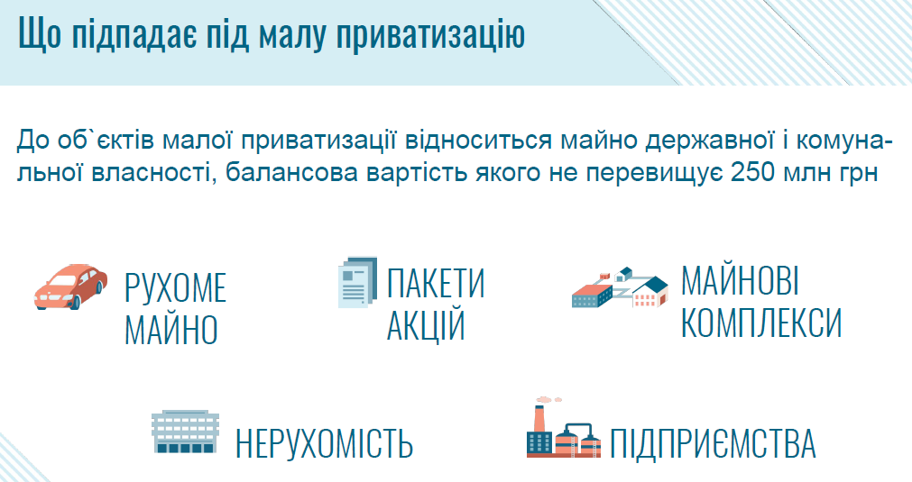

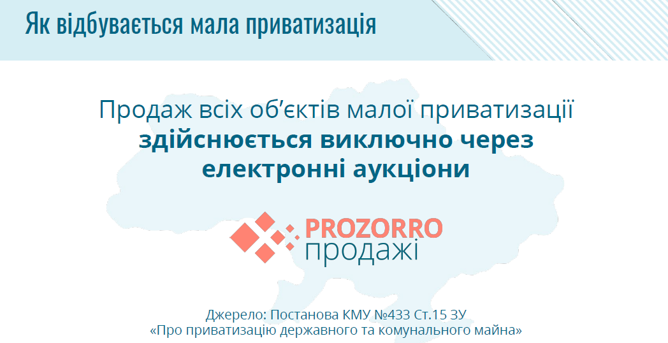

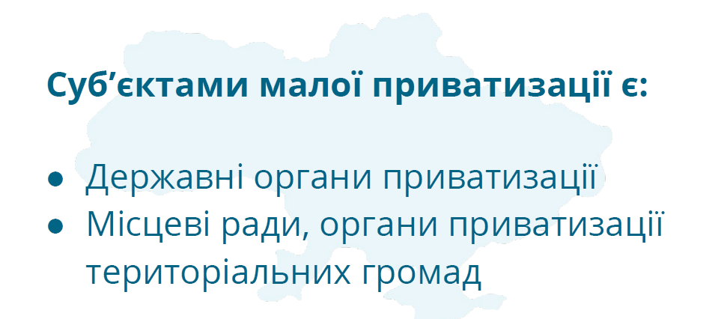

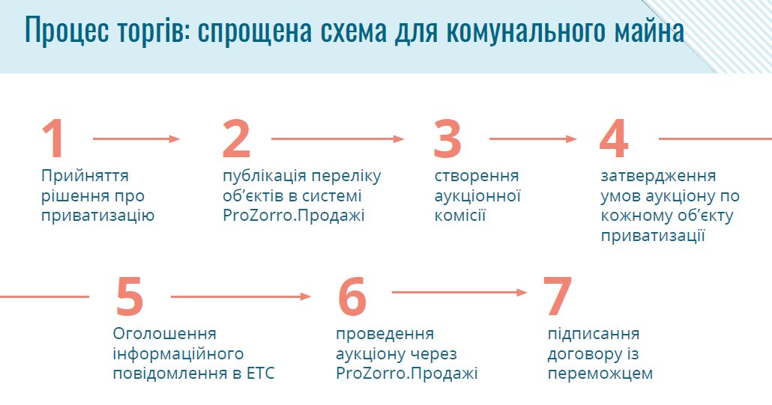

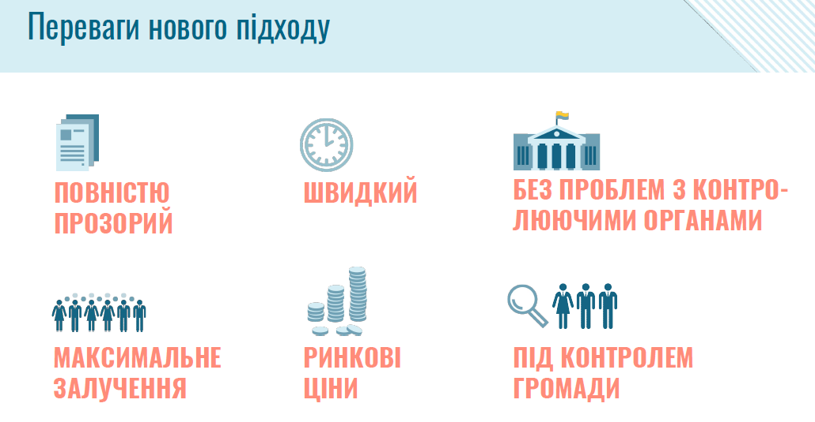

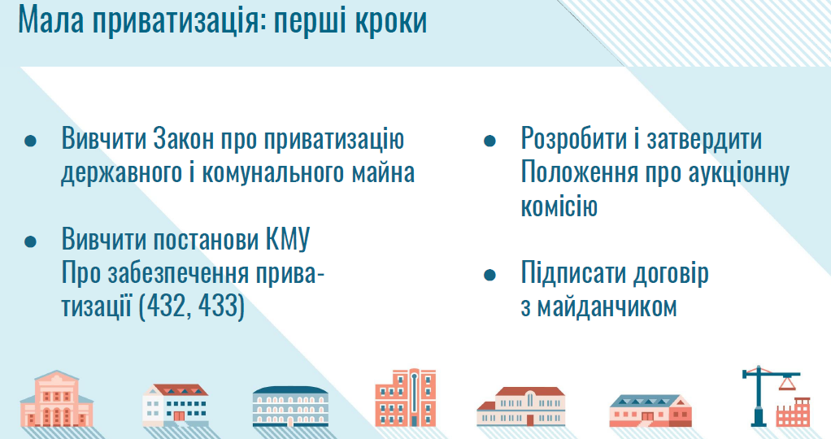

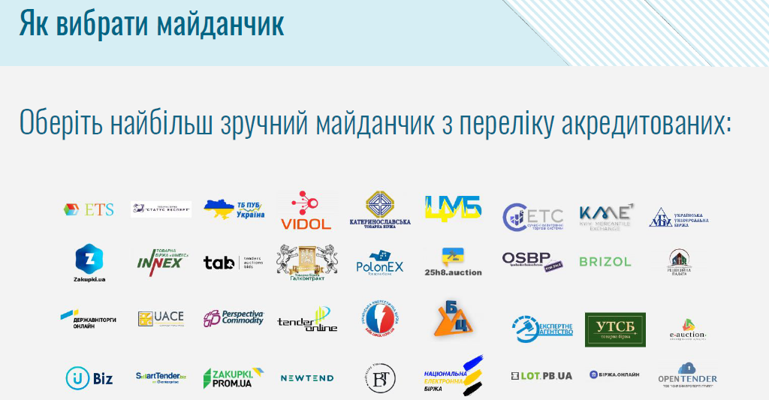

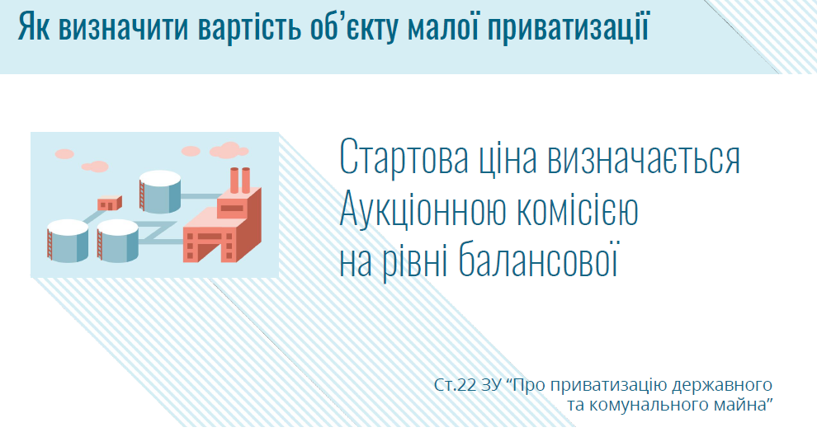
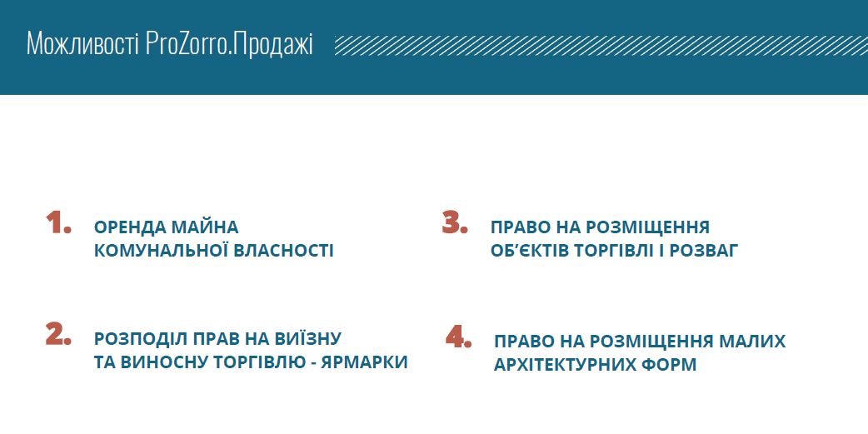
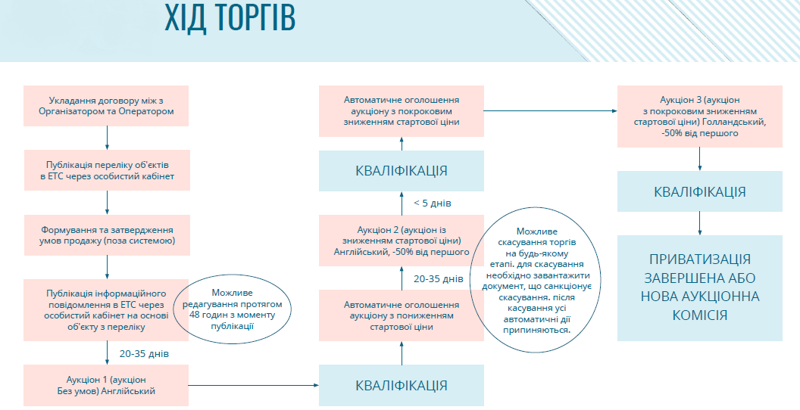
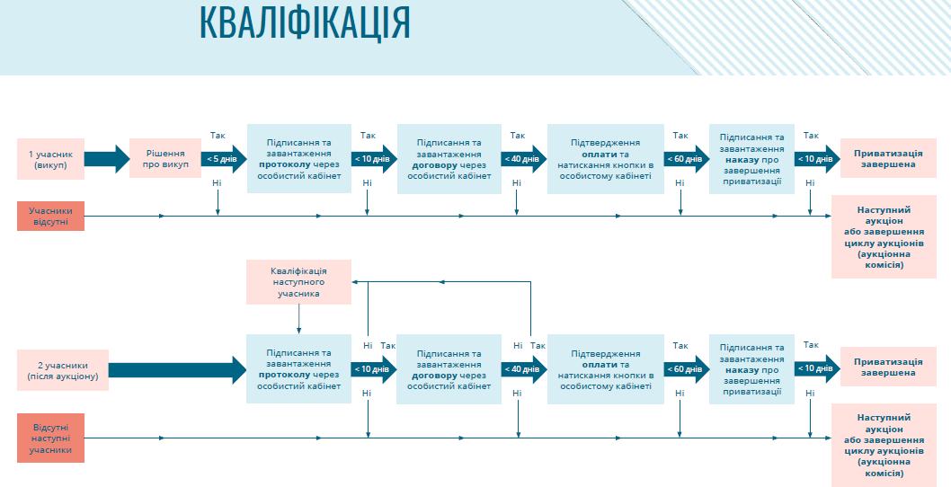
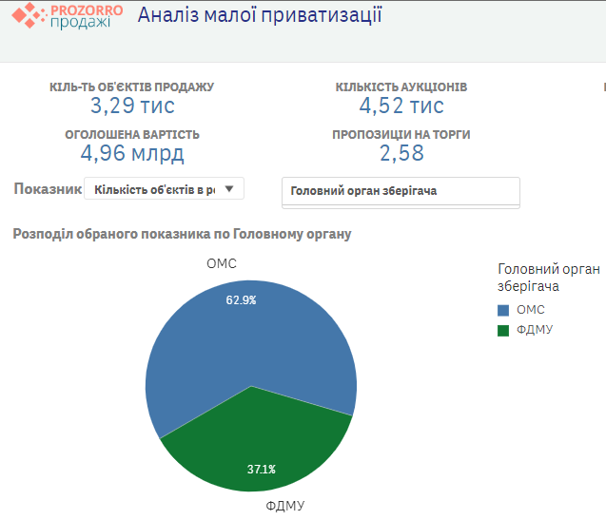
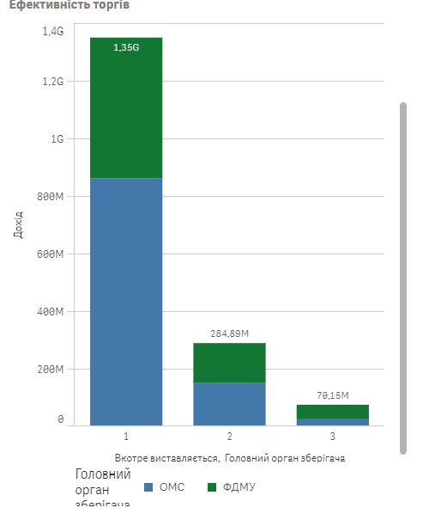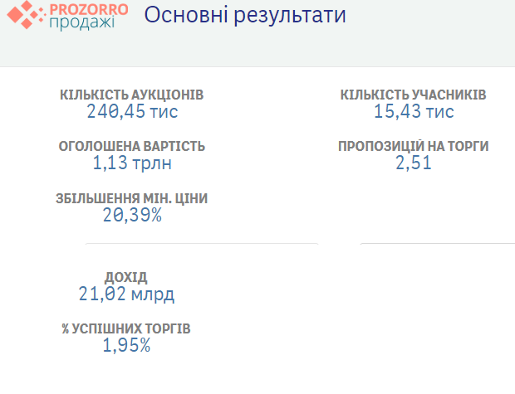
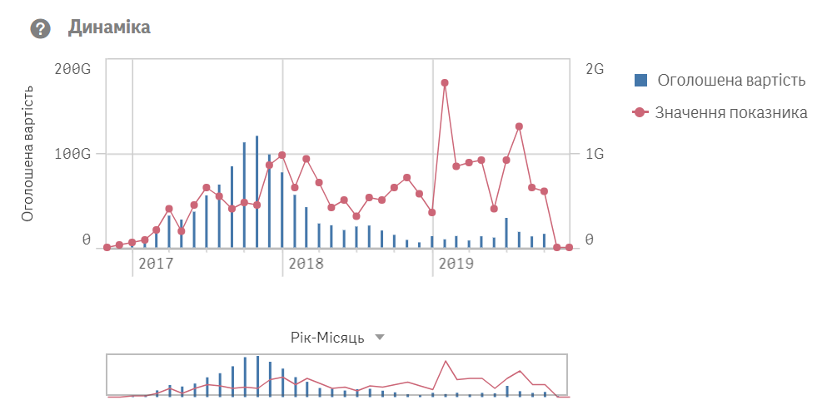
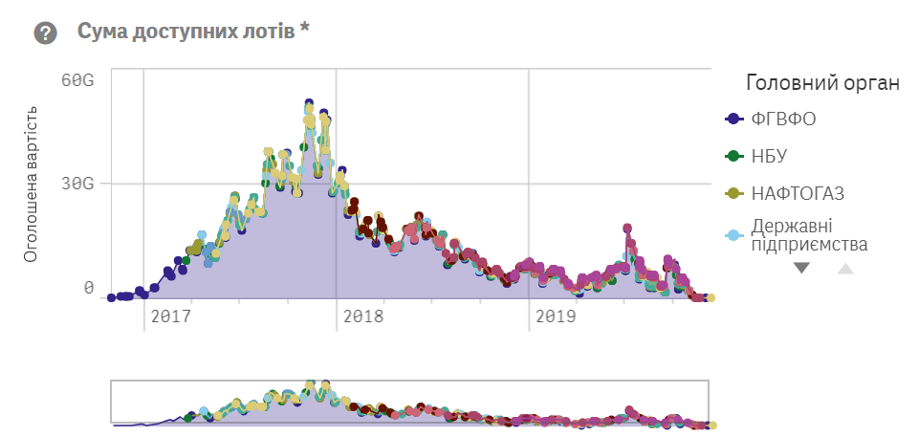

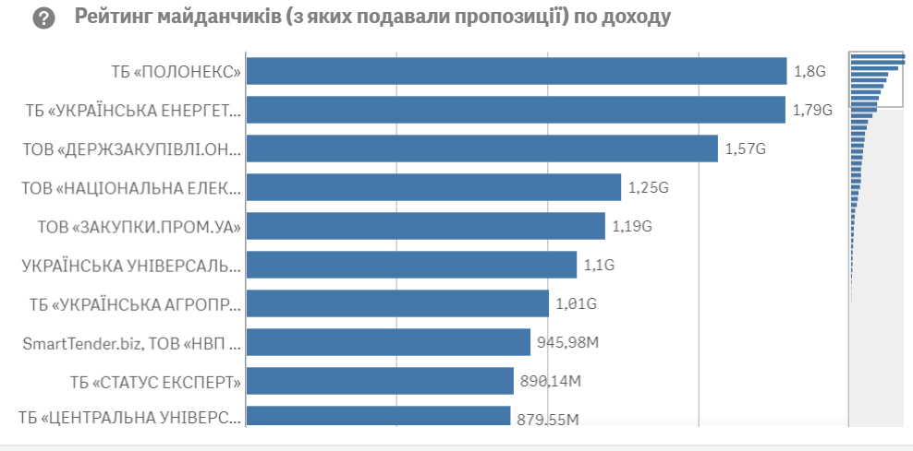
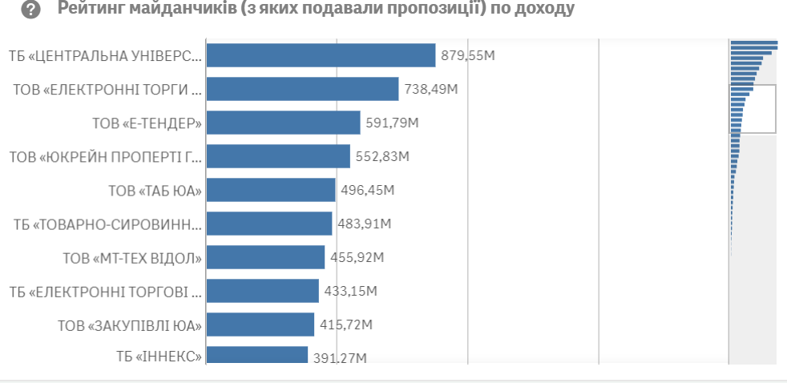
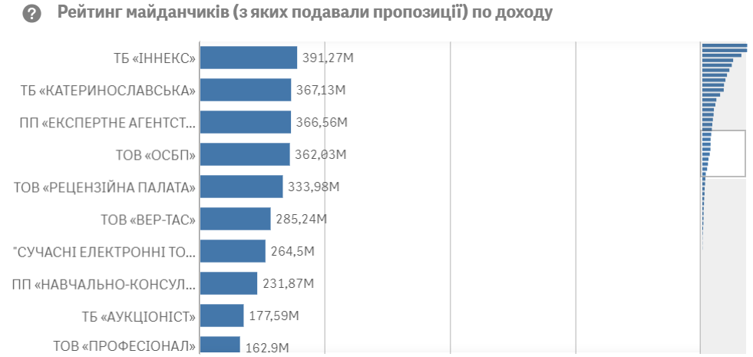
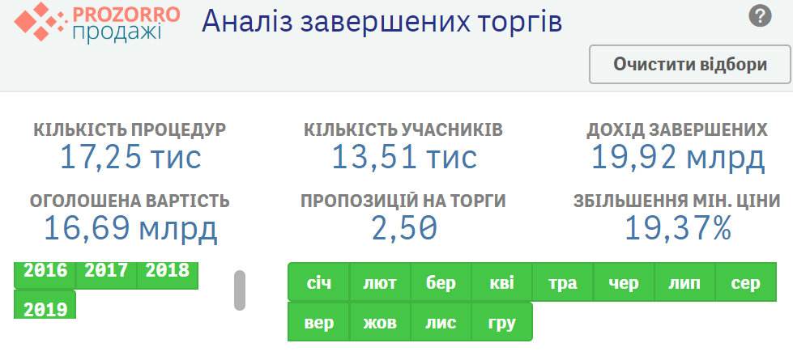

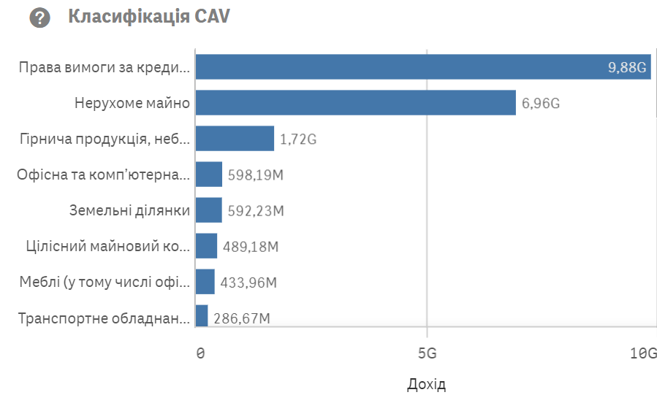
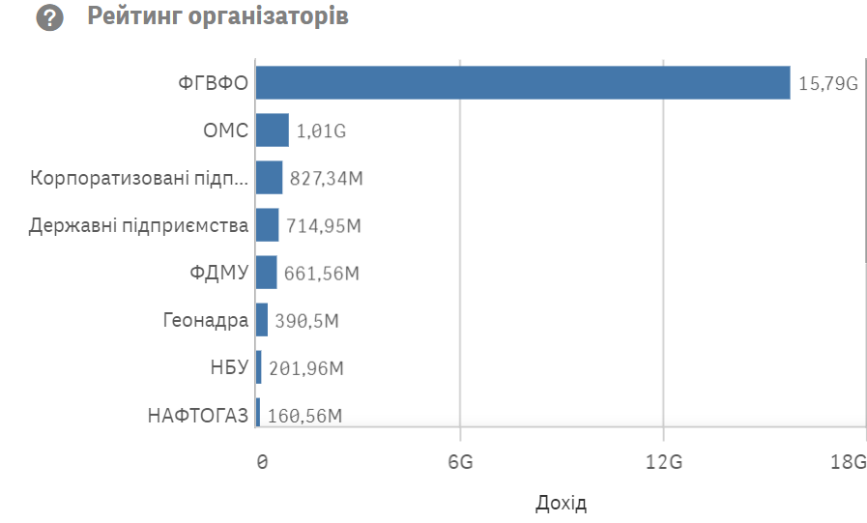
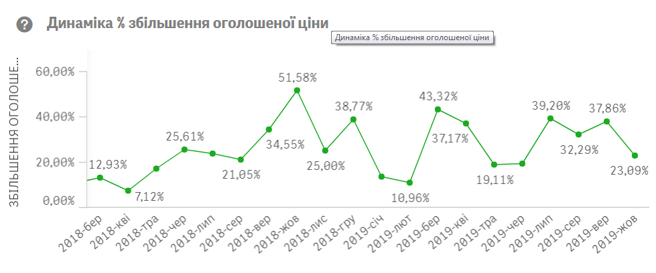
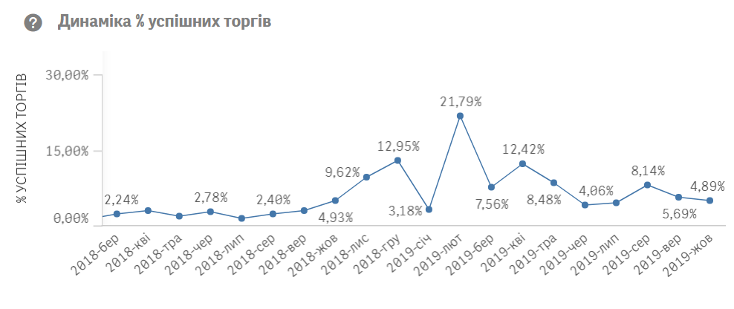
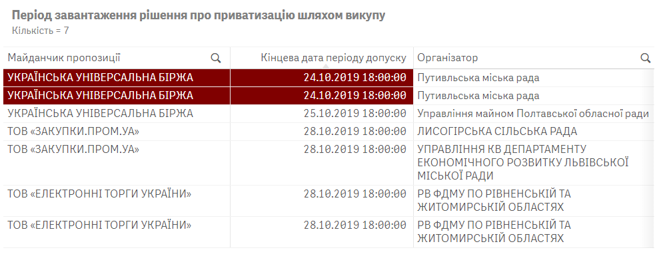
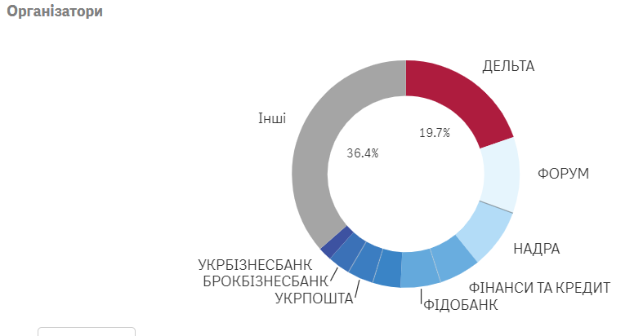
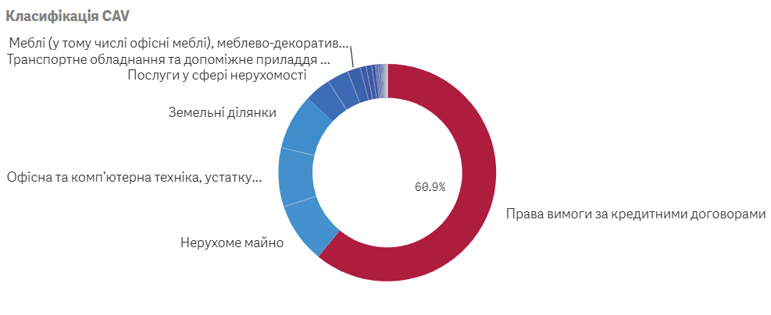
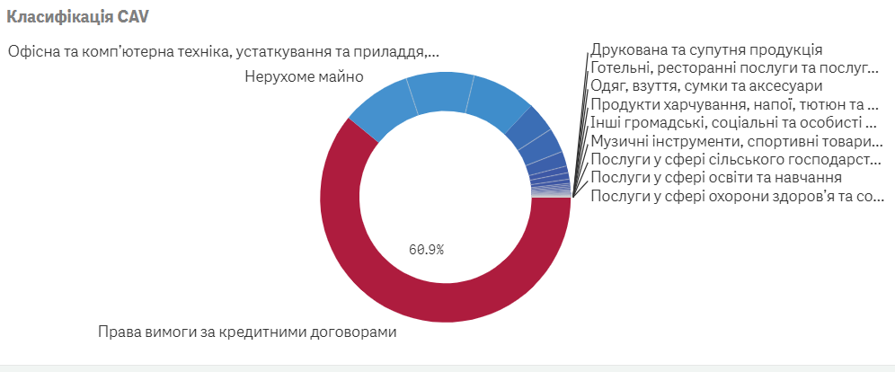
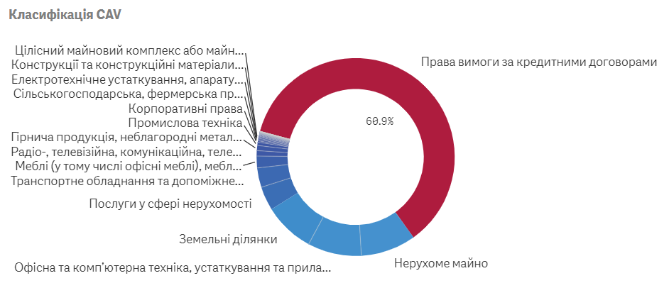
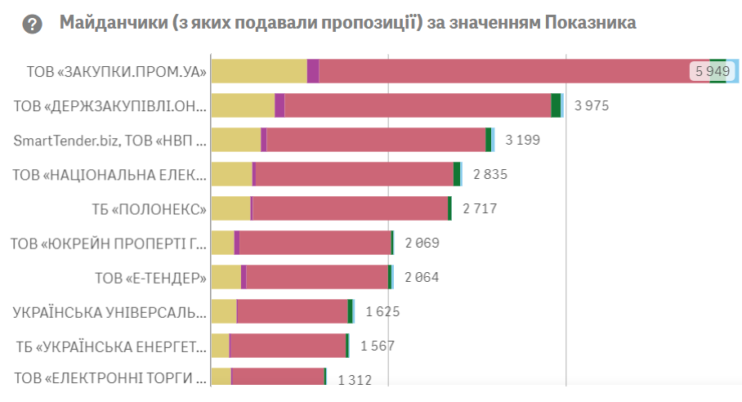
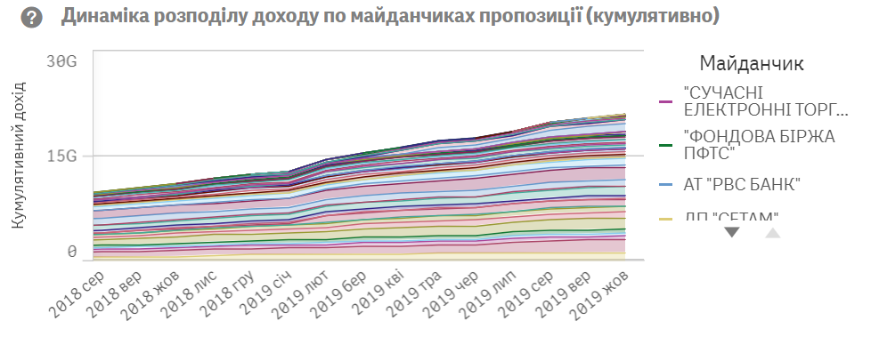
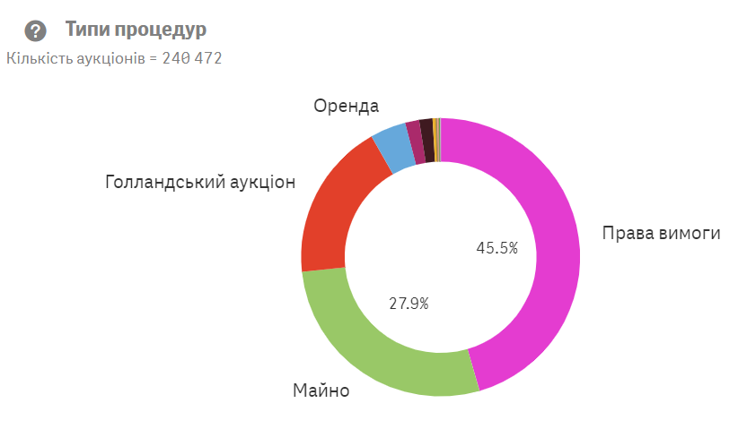
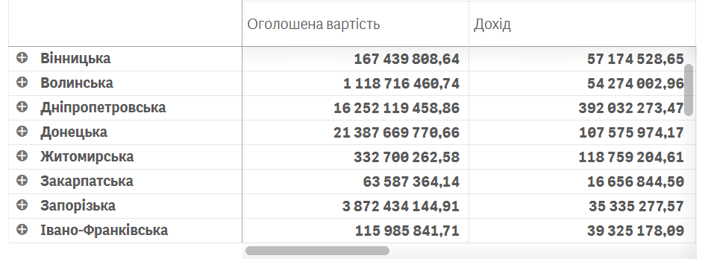
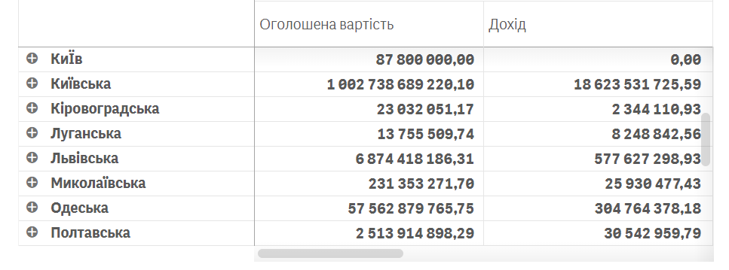
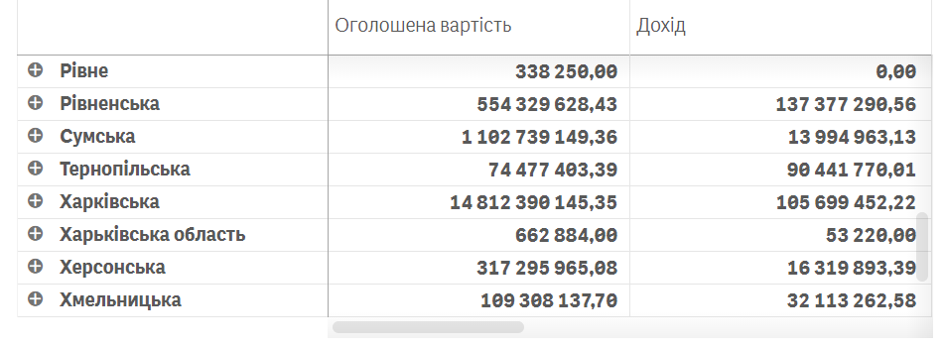
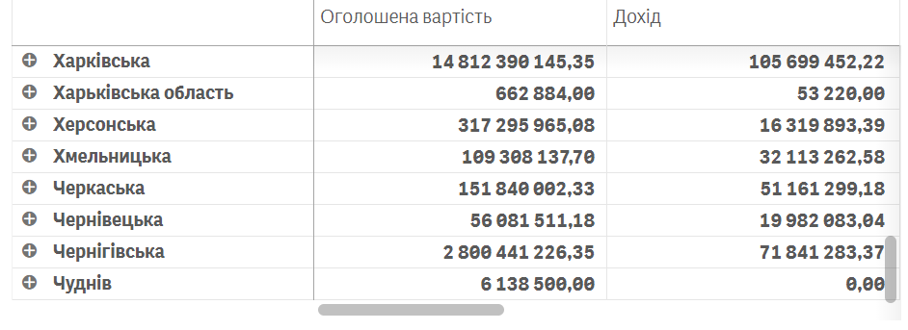
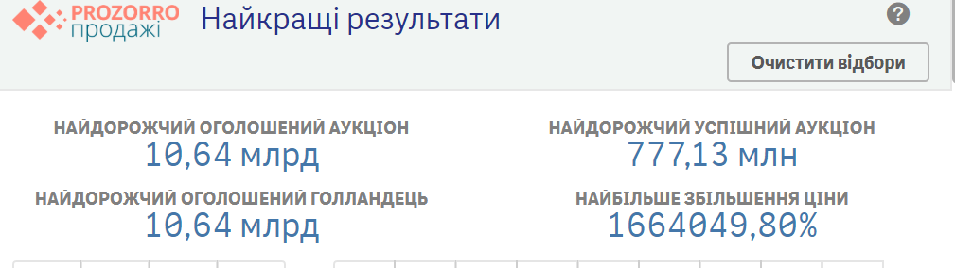
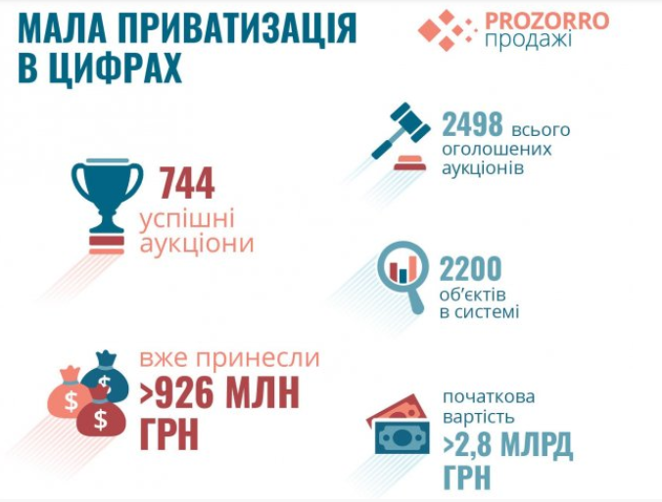
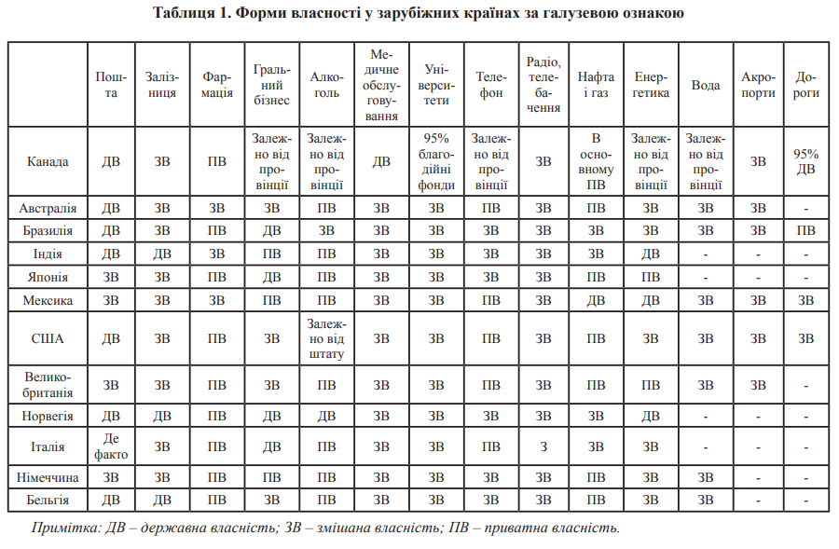
ВИСНОВКИ

Під час всебічного вивчення та теоретичного узагальнення теми дослідження щодо публічного-правового режиму малої приватизації як консолідуючою діяльності правоохоронних та правозахисних органів,було, наголошено на відсутності нормативного визначення поняття «мала приватизація» як на сучасному етапі розвитку приватизаційного законодавства, так і у минулому. Досліджено наукові концепції поняття «відчуження», що, за українським законодавством, безпосередньо пов‘язано зі змістом приватизації та є одним з ключових елементів поняття «мала приватизація». Виявлено перші вітчизняні правові джерела використання терміну «мала приватизація». Проаналізовано позиції сучасних юристів-науковців та практиків щодо ознак малої приватизації, виокремлено з них ключові: за змістом – це суспільні відносини; суб‘єктами цих відносин є суб‘єкти приватизації, визначені у ст. 6 Закону України «Про приватизацію державного і комунального майна»; об‘єктами відносин є об‘єкти малої приватизації, переліки яких, затверджуються ФДМУ чи ухвалюються місцевою радою; способом відчуження об‘єктів малої приватизації є продаж виключно на електронних аукціонах.
Узагальнено наукові концепції адміністративно-правових відносин та, з урахуванням змісту чинних нормативно-правових актів, визначено ознаки адміністративно-правових відносин у сфері малої приватизації, що дозволяють їх відокремити від інших відносин у цій сфері: 1) однією зі сторін є органи приватизації – ФДМУ, його регіональні відділення та представництва у районах і містах, органи приватизації в Автономній Республіці Крим, органи приватизації територіальних громад, які є суб‘єктами державно-владної діяльності, а їх діяльність пов‘язана із реалізацією владних повноважень; 2) мають управлінський характер, оскільки органи приватизації здійснюють управління об‘єктами державної власності, щодо яких прийнято рішення про приватизацію та затверджено план приватизації; утворюють комісії з приватизації та аукціонні комісії; 3) врегульовані адміністративно-правовими нормами, що містяться у Законах України «Про приватизацію державного і комунального майна», «Про Фонд державного майна України» та інших нормативно-правових актах; 4) мають державно-публічний характер, оскільки, відповідно до ч. 2 ст. 2 Закону України «Про приватизацію державного і комунального майна», приватизація здійснюється на основі принципів державного регулювання та контролю; повного, своєчасного та достовірного інформування про об‘єкти приватизації та порядок їх приватизації; відкритості та прозорості; 5) є відносинами влади-підпорядкування і визначаються юридичною нерівністю сторін, оскільки органи приватизації затверджують плани приватизації майна, що перебуває в державній власності, підтверджують факт передачі державного майна до статутного капіталу господарських товариств, утворених у процесі приватизації, забезпечують контроль у сфері організації та проведення приватизації державного майна та контроль своєчасного та повного надходження коштів від продажу об‘єктів приватизації; 6) виникають за ініціативою органів приватизації, без згоди покупців, оскільки саме ФДМУ та органи приватизації територіальних громад приймають рішення про приватизацію, затверджують переліки об‘єктів малої приватизації, приймають рішення про припинення юридичної особи у процесі приватизації, здійснюють повернення у державну чи комунальну власність державного майна, що було приватизоване з порушенням законодавства; 7) за порушення законодавства про приватизацію посадові особи органів приватизації, інших органів виконавчої влади несуть кримінальну, адміністративну, матеріальну та дисциплінарну відповідальність; посадові особи підприємств, на балансі яких перебувають об‘єкти приватизації, несуть адміністративну відповідальність у вигляді штрафу; 8) спори щодо приватизації державного або комунального майна, які виникають із публічно-правових відносин, можуть вирішуватись адміністративними судами, якщо віднесені до їх компетенції.
Досліджено та розкрито поняття правових категорій «механізм правового регулювання» та «механізм адміністративно-правового регулювання». Встановлено існування двох видів концепцій цих правових категорій: статичної та динамічної. Проведений порівняльний аналіз визначень цих понять, розроблених науковцями в межах статичної та динамічної концепцій механізму правового регулювання, визначено їх ознаки, зміст та особливості в окремих сферах реалізації. Ідентифіковано ознаки механізму адміністративно-правового регулювання малої приватизації в Україні та сформульовано його авторське визначення. Запропоновано зміни до чинного законодавства у сфері приватизації з метою нормативного закріплення поняття «механізм адміністративно-правового регулювання малої приватизації».
Визначено засобами адміністративно-правового регулювання малої приватизації комунального майна нормативні документи, що приймаються органами місцевого самоврядування у сфері приватизації: положення про порядок приватизації майна комунальної власності, накази відповідного уповноваженого органу приватизації місцевої ради про продаж об‘єкта нерухомого майна; документи, пов‘язані із формуванням та затвердженням переліків об‘єктів, що підлягають приватизації, прийняттям місцевою радою рішення про приватизацію об‘єкта комунальної власності, затвердженням умов продажу об‘єктів приватизації, розроблених аукціонною комісією тощо.
Визначено найважливіші ознаки адміністративно-правового режиму малої приватизації: 1) складається з правил, сформульованих у формі дозволів, заборон, регламентів, процедур; 2) мета – встановлення оптимальних відносин у сфері малої приватизації для забезпечення законного, оперативного, безпечного продажу об‘єктів малої приватизації; 3) суб‘єкти правовідносин за своїм статусом займають юридично нерівні позиції; 4) здійснюється на засадах відкритості, прозорості, контролю, відповідальності та соціального захисту населення України; 5) необхідність детальної регламентації діяльності суб‘єктів приватизації, наділених владними повноваженнями; 6) діяльність суб‘єктів приватизації регламентується спеціальними нормами права; 7) наявність спеціального органу контролю та встановлення особливого контролю за належним дотриманням правопорядку в сфері дії режиму. На підставі зазначеного та з урахуванням особливостей малої приватизації сформульовано визначення її режиму.
Під час аналізу норм чинного законодавства у сфері малої приватизації виявлено недоліки адміністративно-правового регулювання досліджуваної сфери, що полягають у нормативній невизначеності та неврегульованості: термінологічного апарату; правового статусу суб‘єктів малої приватизації, що мають чи яким делеговані владні повноваження, крім ФДМУ; адміністративно-правових засобів регулювання відносин у цій сфері; адміністративно-правового режиму малої приватизації; вимог до документів, що використовуються в роботі органів приватизації; інформаційного забезпечення процесу публічного управління малою приватизацією та оприлюднення інформації про неї; підстав притягнення до дисциплінарної відповідальності працівників органів публічної адміністрації, що реалізують їх повноваження у сфері малої приватизації, а також неефективності правових конструкцій, що передбачають адміністративну відповідальність за вчинення правопорушень у сфері малої приватизації.

ПЕРЕЛІК ВИКОРИСТАНИХ ДЖЕРЕЛ

- Адміністративне право України. Академічний курс: підруч.: у 2 т. / ред. колегія: В. Б. Авер‘янов (голова). К. : Вид во «Юридична думка», 2007. Т. 1. Загальна частина. 92 с.
- Адміністративне право України: Підруч. / Ю.П. Битяк, В.М. Паращук, О.В. Дьяченко та ін.; За ред. Ю.П. Битяка. К.: Юрінком Інтер, 2005. 544 с.
- Адміністративні правопорушення в Україні у 2011 - 2016 роках. Статистичний збірник. Київ. 2012 2017 [Електронний ресурс]. Державна служба статистики України. URL: https://ukrstat.org/uk/druk/publicat/Arhiv_u/15/Arch_ap_bl.htm
- Адміністративні правопорушення в Україні у 2017 році. Статистичний збірник. Київ. 2018 : [Електронний ресурс] Державна служба статистики України. URL: http://www.ukrstat.gov.ua/druk/publicat/kat_u/publzlochin_u.htm
- Адміністративно правове забезпечення прав і свобод людини та громадянина: навч. посіб. / Ієрусаллімова І. О., Ієрусалімов І. О., Павлик П. М., Удовенко Ж. В. Київ: Знання, 2007. 223 с.
- Алфьоров С.М., Ващенко С.В., Долгополова М.М., Купін А.П. Адміністративне право. Загальна частина: навч посіб. Київ: Центр учбової літератури, 2011. 216 с.
- Бережна К.В. Митно правовий режим транзиту в Україні: Автореф. дис. ... канд. юрид. наук: 12.00.07 / К.В. Бережна; НАН України; Ін т держави і права ім. В.М. Корецького. К., 2003. 17 с.
- Биков Р. Ю. Ефективність приватизації державного майна в Україні. Державне управління: удосконалення та розвиток. 2009. № 3. [Електронний ресурс]. URL: http://www.dy.nayka.com.ua/?op=1&z=35
- Бурило Ю.П. Правові норми та джерела правового регулювання у сфері господарських інформаційних відносин. Правова інформатика. № 2(38) / 2013. С. 65
- В ФГИ подвели итоги приватизации в 2018 [Електронний ресурс]. URL: https://www.rbc.ua/rus/news/fgi podveli itogi privatizatsii 2018 1545905366.html
- Вступив в дію новий закон про приватизацію державного і комунального майна: АМУ роз‘яснює, як діяти органам місцевого самоврядування [Електронний ресурс]. URL: https://auc.org.ua/novyna/vstupyv v diyu novyy zakon pro pryvatyzaciyu derzhavnogo i komunalnogo mayna amu rozyasnyuye
- Аналітична довідка щодо приватизації невеликих державних підприємств (мала приватизація). Офіс з фінансового та економічного аналізу у Верховній Раді України. Грудень 2017. [Електронний ресурс]. URL: https://feao.org.ua/wp-content/uploads/2015/11/2017-12-26_small-privatization.pdf
- Голубов О. Втрачені мільярди, або Чому в Україні провалилася «велика» приватизація. 17.12.18. [Електронний ресурс]. URL: https://www.dw.com/uk ... 2018/a 46777483
- Господарський процесуальний кодекс: Закон України від 6 листопада 1991 року № 1798 XII ( в редакції Закону України від 03.07.2018 № 2475 VIII) // Відомості Верховної Ради України від 11.02.1992. 1992. № 6.
- Довбенко М. Приватизація: мета чи інструмент економічної політики? / М. Довбенко // Вісник Національної академії наук України. 2010. № 8. С. 20 29. [Електронний ресурс]. URL: http://nbuv.gov.ua/UJRN/vnanu_2010_8_3
- ДП «ПРОЗОРРО.ПРОДАЖІ» підбило підсумки за 2018 рік [Електронний ресурс]. URL: https://www.kmu.gov.ua/ua/news/dp prozorroprodazhi pidbilo pidsumki za 2018 rik
- Дубровський В. Умови завершення приватизації в Україні. Аналітичний звіт та рекомендації для Державної програми приватизації / В. Дубровський, О. Пасхавер, Л. Верховодова, Б. Блащик. Варшава Київ, 2007. 92 с
- Закон України про Державну програму приватизації на 2012 2014 роки від 31 січ. 2012 р. № 4335-VІ. [Електронний ресурс]. URL: http://zakon2.rada.gov.ua/ laws/show/4335 17
- Звіт про роботу Фонду державного майна України та хід приватизації державного майна у 2017 році. [Електронний ресурс]. URL: http://www.spfu.gov.ua/userfiles/pdf/zvit 2017 final_12577.pdf
- Кодекс адміністративного судочинства України від 6 липня 2005 року № 2747-IV. Голос України від 23.08.2005. № 158
- Кодекс України про адміністративні правопорушення від 7 грудня 1984 року № 8073-X. Відомості Верховної Ради УРСР від 18.12.1984. 1984 р.ч № 51, стаття 1122
- Константінов С.Ф. Адміністративно правовий статус іноземців в Україні та механізм його забезпечення: Автореф. дис... канд. юрид. наук: 12.00.07 / С.Ф. Константінов; Нац. акад. внутр. справ України. К., 2002. 18 с.
- Кошик О.М., Легінькова Н.І., Фабрика І.В. Приватизація в Україні: ідеологія, реалізація, проблеми Наукові праці Кіровоградського національного технічного університету. Економічні науки, 2011, вип. 20, ч. І [Електронний ресурс]. URL: http://dspace.kntu.kr.ua/jspui/bitstream/123456789/485/1/14.pdf
- Кошкин В. Приватизация для модернизации страны / В. Кошкин // Проблемы теории и практики управления. 2010. № 2. С. 101-109.
- Крамаренко Г. О. Сутність, причини і тенденції приватизації в контексті глобального економічного зростання: інституційний аспект / Г. О. Крамаренко, О. Є. Чорна // Академічний огляд. 2013. № 2. С. 13-20. [Електронний ресурс]. URL: http://nbuv.gov.ua/UJRN/ao_2013_2_3
- Колесникова К. О. Публічне адміністрування в Україні: огляд літературних джерел / К. О. Колесникова. Теорія та практика державного управління. 2013. Вип. 3(42). 8 с. [Електронний ресурс]. URL: http://www.kbuapa.kharkov.ua/e-book/tpdu/2013-3/index.html., с. 3
- Кувакін С. В. Проблемні питання кваліфікації окремих видів порушень митних правил за новим митним законодавством України / С. В. Кувакін. Вісник Чернівецького факультету Національного університету "Одеська юридична академія". 2013. Вип. 1. С. 84-92. [Електронний ресурс]. URL: http://nbuv.gov.ua/UJRN/vchfo_2013_1_11
- Кувакін С. В. Проблемні питання кваліфікації окремих видів порушень митних правил за новим митним законодавством України / С. В. Кувакін // Вісник Академії митної служби України. Сер. : Право. 2012. № 2. С. 7-11. [Електронний ресурс]. URL: http://nbuv.gov.ua/UJRN/vamsup_2012_2_3
- Кувакін С. В. Проблемні питання щодо застосування адміністративних стягнень за порушення митних правил / С.В. Кувакін.Вісник Академії митної служби України. Сер. : Право. 2013. № 2. С. 45-50. [Електронний ресурс]. URL: http://nbuv.gov.ua/UJRN/vamsup_2013_2_7
- Кужелєв М. О. Приватизація та акціонування як основа формування корпоративного сектора: зарубіжний досвід та українські реалії / М. О. Кужелєв, А. М. Хімченко. Економіка будівництва і міського господарства. 2012. т. 8. № 4. С. 291-298. [Електронний ресурс]. URL: http://nbuv.gov.ua/UJRN/ebimg_2012_8_4_6
- Кучинський Ю.Д. Адміністративні правовідносини у сфері використання військового майна: поняття, види, особливості. Юридичний вісник. 2017. № 2 (43). С. 77- 81
- Лазор О. Д. Основи публічного управління та адміністрування : навч.-метод. посіб. / О. Д. Лазор, О. Я. Лазор, І. Г. Юник ; Ін-т підгот. кадрів Держ. служби зайнятості України. Київ : Ліра-К, 2017. 267 с.
- Легеза Є. О. Деякі аспекти удосконалення правового регулювання провадження з надання публічних послуг / Є. О. Легеза // Науковий вісник Ужгородського національного університету. Серія : Право. 2016. Вип. 37(2). С. 120-122. [Електронний ресурс]. URL: http://nbuv.gov.ua/UJRN/nvuzhpr_2016_37(2)__31
- Легеза Є. О. Особливості реформування надання публічних послуг в Україні/ Є. О. Легеза // Право і суспільство. 2016. № 3(1). С. 117-121. URL: http://nbuv.gov.ua/UJRN/Pis_2016_3(1)__24
- Легеза Є. О. Провадження з надання публічних послуг органами виконавчої влади / Є. О. Легеза. Науковий вісник Міжнародного гуманітарного університету. Серія : Юриспруденція. 2016. Вип. 19. С. 42 44. [Електронний ресурс]. URL: http://nbuv.gov.ua/UJRN/Nvmgu_jur_2016_19_13
- Литвин В. Україна: Європа чи Євразія? / Володимир Литвин. К. : Лі Терра, 2004. 512 с.
- Литовченко О. В. Поняття та види адміністративно правових відносин, які виникають у судовій системі / О. В. Литовченко. Право.ua, 2015. № 3. С. 73-78. [Електронний ресурс]. URL: http://nbuv.gov.ua/UJRN/pravo_2015_3_14
- Личенко І.О. Адміністративно деліктні аспекти захисту права власності. Монографія. Львів: Львівський державний університет внутрішніх справ, 2011. 216 c. [Електронний ресурс]. URL: http://info library.com/book/31_Administrativno_deliktni_aspekti_zahisty_prava_vlasnosti.html
- Лукашев О. А. Владно майнова природа фінансово правових відносин/ О. Лукашев. Вісник Академії правових наук України. 2009. № 3. С. 185 191. URL: http://nbuv.gov.ua/UJRN/vapny_2009_3_18
- Мазурик Р. В. Поняття правового засобу та його зміст у бюджетному праві. Адміністративне правo і процес. [Електронний ресурс]. URL: http://applaw.knu.ua/index.php/arkhiv nomeriv/4 10 2015/item/357 ponyattya pravovoho zasobu ta yoho zmist u byudzhetnomu pravi mazuryk r v.
- Макушев П. В. До питання принципів діяльності Державної виконавчої служби України / П. В. Макушев, О. В. Лясковець. Право і суспільство. 2015. № 1. С. 147-155. [Електронний ресурс]. URL: http://nbuv.gov.ua/UJRN/Pis_2015_1_27
- Мельник Р. С. Категорія «публічне управління» у новій інтерпретації / Р. С. Мельник. Право і суспільство. - 2012. - № 6. - С. 95-98.
- Минюк О. Ю. Адміністративно правове регулювання біржової діяльності в Україні : автореф. дис. ... канд. юрид. наук : спец. 12.00.07 «Адміністративне право і процес; фінансове право; інформаційне право» / О. Ю. Минюк ; Нац. ун т держ. податк. служби України. Ірпінь, 2010. 20 с.
- Миронюк Р. В. Окремі напрямки оптимізації системи суб‘єктів адміністративно деліктної юрисдикції / Р. В. Миронюк // Форум права. 2012. № 1. С. 635-638. [Електронний ресурс]. URL: http://nbuv.gov.ua/UJRN/FP_index
- Миронюк Р. В. Особливості реалізації правового статусу учасників адміністративно деліктного процесу на стадії перегляду справи про адміністративне правопорушення / Р. В. Миронюк // Науковий вісник Дніпропетровського державного університету внутрішніх справ. 2011. № 4. С. 213 220. [Електронний ресурс]. URL: http://nbuv.gov.ua/UJRN/Nvdduvs_2011_4_32
- Мовчан О. Мала приватизація: підсумки першого місяця [Електронний ресурс]. URL: https://delo.ua/econonomyandpoliticsinukraine/mala privatizacija pidsumki pershogo misjacja 346250
- Настюк В. Я., Бєлєвцева В. В. Адміністративно правові режими в Україні : монографія / Настюк В. Я., Бєлєвцева В. В. — Х. : Право, 2009. — 128 с.
- Науково-практичний коментар Кодексу України про адміністративні правопорушення [текст] Станом на 20 січня 2016 р. / За аг. Ред.. С.В. Пєткова. К. «Центр учбової літератури», 2016. 552 с.
- Нагаєв В.М. Публічне адміністрування: електронний навчальний посібник / В.М. Нагаєв. Х.: ХНАУ, 2018. 278 с.
- Негодченко О. Адміністративні та інші правовідносини у діяльності право охоронних органів: проблеми співвідношення / О. Негодченко // Вісник Національної академії прокуратури України. 2008. № 3. С. 76-80. [Електронний ресурс]. URL: http://nbuv.gov.ua/UJRN/Vnapu_2008_3_13
- Нюанси приватизації комунального майна (частина 1). Місцеве самоврядування. Липень. 2018/№7. [Електронний ресурс]. URL: https://i.factor.ua/ukr/journals/ms/2018/july/issue 7/article 37820.html
- Особливості запуску програми малої приватизації в Україні : Аналітика. 12.09.2018 [Електронний ресурс]. URL: http://ukrainepravo.com/scientific thought/legal_analyst/osoblyvosti zapusku programy maloyi pryvatyzatsiyi v ukrayini/
- Особливості правового режиму державного та комунального майна. Приватизація державних і комунальних підприємств [Електронний ресурс]. URL: https://pidruchniki.com/83878/pravo/osoblivosti_pravovogo_rezhimu_derzhavnogo_komunalnogo_mayna_privatizatsiya_derzhavnih_komunalnih_pidpriyemstv
- Остапенко О. І. Адміністративно правове забезпечення захисту права власності в Україні: [навч. посіб.] / О. І Остапенко, Л. О. Остапенко. Львів: Львівський державний університет внутрішніх справ, 2007. 149 с.
- Пейчев К. П. Правове регулювання відчуження земельних ділянок : моногр. / К. П. Пейчев. Х. : ХНУ імені В. Н. Каразіна, 2007. 124 с.
- Перелік об'єктів державної власності, що підлягають приватизації у 2017 -2020 роках, у тому числі тих, що можуть бути приватизовані після внесення змін до актів законодавства/передачі в комунальну власність. [Електронний ресурс]. URL: http://me.gov.ua/Documents/Detail?lang=uk UA&id=2a5e9bde d503 4f33 b291 SchoMozhutButiPrivatizovaniPisliaVnesenniaZminDoAktivZakonodavstva
- Податковий кодекс України : Закон України. Відомості Верховної Ради України (ВВРУ). 2011. № 13 14, № 15 16, № 17. Ст. 112.
- Політико економічні фактори приватизації в Україні. Аналітична довідка. К. [б. в.], 2007. 6 с
- Положення про діяльність аукціонної комісії для продажу об‘єктів малої приватизації : Наказ Фонду державного майна України від 06.04.2018 року № 486 [Електронний ресурс]. URL: http://www.spfu.gov.ua/ua/documents/4458.html
- Постанова Шостого апеляційного адміністративного суду від 29 січня 2019 року у справі № 826/16111/18 [Електронний ресурс]. Офіційний веб-сайт Єдиного державного реєстру судових рішень. URL: http://www.reyestr.court.gov.ua/Review/79554698
- Постанова Сьомого апеляційного адміністративного суду від 30 листопада 2018 року у Справа № 806/1993/18 [Електронний ресурс]. Офіційний веб-сайт Єдиного державного реєстру судових рішень. URL: http://reyestr.court.gov.ua/Review/78310900
- Постанови Пленуму Вищого господарського суду України від 24.10.2011 №10 «Про деякі питання підвідомчості і підсудності справ господарським судам». Вісник господарського судочинства від 2011 2011 р. № 6. стор. 13
- Приймаченко Д. В. Окремі напрями узагальнення іноземного досвіду функціонування та діяльності органів адміністративно деліктної юрисдикції та шляхи його впровадження в Україні / Д. В. Приймаченко, Р. В. Миронюк // Право і суспільство. 2013. № 5. С. 69 75. [Електронний ресурс]. URL: http://nbuv.gov.ua/UJRN/Pis_2013_5_14
- Про відновлення платоспроможності боржника або визнання його банкрутом: Закон України від 14 травня 1992 року № 2343-XII (в редакції Закону України від 13 березня 2018 року № 2320-VIII). Відомості Верховної Ради України. 1992. № 31. ст.440
- Публічне управління та адміністрування в умовах інформаційного суспільства: вітчизняний і зарубіжний досвід : монографія / Запоріз. держ. інж. акад. ; за заг. ред. Сергія Чернова та ін. - Запоріжжя : ЗДІА, 2017. - 602 с., с. 274-275.
- Про власність: Закон України від 7 лютого 1991 р. № 697-ХІІ // Відомості Верховної Ради УРСР. 1991. № 20. Ст. 249.
- Про державну службу: Закон України від 11.05.2007 р. № 1014 V // Офіційний вісник України. 2007. № 44. Ст. 1776. код 40082/2007.
- Про затвердження Положення про діяльність аукціонної комісії для продажу об‘єктів малої приватизації та Положення про діяльність аукціонної комісії для продажу об‘єктів великої приватизації: Наказ Фонду державного майна України від 06.04.2018 № 486. Офіційний вісник України від 15.05.2018. 2018 р. № 37. стор. 677. стаття 1339. код акта 90042/2018
- Про затвердження переліків об‘єктів малої приватизації, що підлягають приватизації в 2018 році: Наказ Фонду державного майна України від 27.12.18 № 1637 [Електронний ресурс]. URL http://www.spfu.gov.ua/userfiles/files/NAKAZ_1637_27122018.pdf
- Про затвердження Положення про порядок розрахунків за придбані об'єкти приватизації : Наказ Національного банку України та Фонду державного майна N 467 від 02.11.92
- Про затвердження Положення про регіональне відділення Фонду державного майна України та Положення про представництво Фонду державного майна України в районі, місті: Наказ Фонду державного майна України від 15.05.2012 № 678. Офіційний вісник України від 27.06.2012 — 2012 р. № 47. стор. 162. стаття 1867. код акта 62143/2012
- Про затвердження Порядку використання коштів, передбачених у державному бюджеті для здійснення заходів з приватизації державного майна: Постанова Кабінету Міністрів України від 17 березня 2011 р. № 258
- Про затвердження Порядку відбору операторів електронних майданчиків для організації проведення електронних аукціонів з продажу об‘єктів малої приватизації, авторизації електронних майданчиків та визначення адміністратора електронної торгової системи: Постанова Кабінету Міністрів України від від 10 травня 2018 р. № 433. Урядовий кур'єр від 06.06.2018. № 105
- Про затвердження Порядку подання та розгляду заяв про включення об‘єктів права державної власності до відповідного переліку об‘єктів великої або малої приватизації, що підлягають приватизації: Наказ Фонду державного майна України від 2018 05 22 № 675 [Електронний ресурс]. URL: http://www.spfu.gov.ua/ru/documents/tagged baza/spf privatization framework adeg.html
- Про затвердження Порядку подання уповноваженими органами управління державним органам приватизації пропозицій щодо включення об‘єктів права державної власності до переліку об‘єктів, що підлягають приватизації : Постанова Кабінету Міністрів України від 10 травня 2018 р. № 387 [Електронний ресурс]. URL http://www.spfu.gov.ua/ru/documents/4494.html
- Про затвердження порядку проведення електронних аукціонів для продажу об‘єктів малої приватизації та визначення додаткових умов продажу: Постанова КМУ від 10 травня 2018 р. № 432 Урядовий кур'єр від 06.06.2018. № 105 [Електронний ресурс]. URL http://www.spfu.gov.ua/ua/documents/4497.html
- Про інформацію: Закон України від 02.10.1992 р. № 2657-ХІІ // Відомості Верховної Ради України. 1992. № 48. Ст. 650.
- Про Контрольну комісію Верховної Ради України з питань приватизації: Постанова Верховної Ради України від 24 червня 1993 року N 3317-XII. Відомості Верховної Ради України від 27.07.1993. 1993 р. № 30. стаття 333
- Про Концепцію роздержавлення і приватизації підприємств, землі та житлового фонду : Постанова Верховної Ради України від 31 жовтня 1991 року N 1767-XII. Відомості Верховної Ради України від 31.12.1991 — 1991 р. № 53. стаття 795
- Про місцеве самоврядування в Україні: Закон України від 21 травня 1997 року № 280/97 ВР. Урядовий кур'єр від 14.06.1997
- Про опублікування інформації про прийняття рішень про приватизацію об‘єктів державної власності : Наказ Фонду державного майна України від 04.04.2018 № 478 [Електронний ресурс]. URL: http://www.spfu.gov.ua/ua/documents/4465.html
- Про передачу об'єктів права державної та комунальної власності: Закон Ураїни від 3 березня 1998 року N 147/98-ВР [Електронний ресурс]. URL: https://zakon.rada.gov.ua/laws/show/147/98 %D0%B2%D1%80
- Яка приватизація потрібна Харкову: переможці конкурсу субгрантів презентували дослідження: Центр демократії та верховенства права [Електронный ресурс] URL: https://cedem.org.ua/news/yaka-pryvatyzatsiya-potribna-harkovu-peremozhtsi-konkursu-subgrantiv-prezentuvaly-doslidzhennya/
- Про приватизацію державного і комунального майна: Закон України від 18 січня 2018 року № 2269-VIII. Відомості Верховної Ради України від 23.03.2018. 2018 р., № 12, стор. 5, стаття 68
- Про проведення прозорої та конкурентної приватизації у 2015 2017 роках: Постанова Кабінету Міністрів України від 12 травня 2015 р. № 271 [Електронний ресурс]. URL: https://zakon.rada.gov.ua/laws/show/271 2015 %D0%BF
- Про Фонд державного майна: Закон України від 9 грудня 2011 року № 4107 VI. Відомості Верховної Ради України від 13.07.2012. 2012 р., № 28. стор. 1151. стаття 311
- Ракул О.В. Поняття та принципи механізму адміністративно правового регулювання фіскальної політики держави. Науковий вісник Херсонського державного університету. Серія Юридичні науки. Випуск 5 2. Том 3. 2014. [Електронний ресурс]. URL: http://www.lj.kherson.ua/2014/pravo05 2/part_3/46.pdf
- Редька Р. Як мала приватизація залучить інвестиції [Електронний ресурс]. URL: https://biz.nv.ua/ukr/experts/jak mala privatizatsija zaluchit investitsiji 2484790.html
- Розгон А. Г. Административно правовой статус субъектов малой приватизации. Legea si Viata. 2019. № 3. Т. 2. С. 94-98.
- Розгон О. Г. Адміністративні договори у сфері малої приватизації. Актуальні дослідження правової та історичної науки : матеріали міжнародної науково практичної Інтернет конференції, м. Тернопіль, 05 березня 2019 р. Тернопіль, 2019. Вип. 10. С. 27-30. URL: http://www.lex line.com.ua/?go=full_article&id=2612
- Розгон О. Г. Мета та принципи малої приватизації в Україні. Верховенство права у процесі державотворення та захисту прав людини в Україні : матеріали міжнародної науково практичної конференції, м. Одеса, 08 09 лютого 2019 р. Одеса: ГО «Причорноморська фундація права», 2019. С. 71-74.
- Розпутенко І. В. Дефіцит державного управління: ідеали і приватизація / І. В. Розпутенко // Статистика України. 2013. № 3. С. 65-69. [Електронний ресурс]. URL: http://nbuv.gov.ua/UJRN/su_2013_3_14.
- Савенко Н. В. Приватизація як об‘єкт адміністративно правового регулювання / Н. В. Савенко. Вісник Харківського національного університету внутрішніх справ. 2007. № 39. С. 314-321. [Електронний ресурс]. URL: http://nbuv.gov.ua/UJRN/VKhnuvs_2007_39_48
- Сафронова О. Ризики реалізації державної приватизаційної політики в сучасних умовах України / О. Сафронова. Вісник Національної академії державного управління при Президентові України. 2012. Вип. 1. С. 180 187. [Електронний ресурс]. URL: http://nbuv.gov.ua/UJRN/Vnadu_2012_1_22
- Селіванова І. Приватизація і відчуження державного майна: співвідношення понять / Ірина Селіванова. Право України. 2009. № 6. [Електронний ресурс]. URL: http://www.ilf ua.com/ua/ publications/articles/pryvatyzaciya_ta_vidchuzhennya_derzhmajna/
- Скворцов С.С. Адміністративний договір як засіб управлінської діяльності : автореф. дис. на здобуття наук. ступеня канд. юрид. наук : спец. 12.00.07 «теорія управління; адміністративне право і процес; фінансове право; інформаційне право» / С.С. Скворцо. Харків, 2005. 27 с.
- Сліпченко С. О. Проблеми визначення поняття "відчуження" у цивільному праві / С. О. Сліпченко. Актуальні проблеми вдосконалення чинного законодавства України. 2014. Вип. 36. С. 164 178. [Електронний ресурс]. URL: http://nbuv.gov.ua/UJRN/apvchzu_2014_36_18
- Стеценко С. Г. Адміністративне право України: [навчальний посібник] / Стеценко С. Г. К.: Атіка, 2007. 624 с.
- Тихоненко Н. М. Правове регулювання процесу приватизації як фактор розвитку системи управління державним майном в Україні / Н. М. Тихоненко // Наукові праці МАУП. 2012. Вип. 4. С. 106 109. [Електронний ресурс]. URL: http://nbuv.gov.ua/UJRN/Npmaup_2012_4_21
- Очікування Українців від приватизації: можливості та ризики. Центр економічної стратегії. [Електронний ресурс] URL: http://www.spfu.gov.ua/userfiles/pdf/prezenta17_4917.pdf
- ФДМ затвердив 792 об'єкти для малої приватизації в 2019 році [Електронний ресурс]. URL: https://ua.interfax.com.ua/news/general/556735.html
- Фонд державного майна оприлюднив Орієнтовний перелік об‗єктів малої приватизації, які продаватимуться у 2017 році Фонд державного майна України [Електронний ресурс]. URL: http://www.spfu.gov.ua/ua/news/Fond derzhavnogo majna opriludniv Orientovnij perelik ob%E2%80%98ektiv maloi privatizacii yaki prodavatimutsya u 2017 roci 2437.html
- Цивільний процесуальний кодекс України : Закон України від 18 березня 2004 року № 1618 IV ( в редакції Закону України від 2 жовтня 2018 року № 2581-VIII). Відомості Верховної Ради України. 2004. № 40-41. 42. ст.492
- Чечетов М. В. Державне управління приватизацією уконтексті трансформації відносин власності в Україні: автореф. дис. ... докт. наук з держ. упр.: 25.00.01. К., 2006. 36 с.
- Sarah E. Gollust, Peter D. Jacobson, Privatization of Public Services: Organizational Reform Efforts in Public Education and Public Health 2006 October; 96(10): 1733 1739. DOI: https://doi.org/10.2105/AJPH.2005.068007PMCID: PMC1586133PMID: URL: https://www.ncbi.nlm.nih.gov/pmc/articles/PMC1586133.
- Government Privatization History, Examples, and Issues. Commission on Government Forecasting and Accountability [Електроннийресурс]. URL: http://cgfa.ilga.gov/Upload/2006Gov_ Privatization_Rprt.pdf
- Saul Estrin, Adeline Pelletier. Privatization in Developing Countries: What Are the Lessons of Recent Experience? The World Bank Research Observer, Volume 33, Issue 1, 1 February 2018, Pages 65 102, DOI: https://doi.org/10.1093/wbro/lkx007. Published: 22 March 2018.

